МІНІСТЕРСТВО ОСВІТИ І НАУКИ УКРАЇНИ
Західноукраїнський національний університет
Соціально-гуманітарний факультет
Кафедра освітології та педагогіки

ДАНЬКІВ Максим Юрійович
Дисбаланс ринку праці та ринку професійно-освітніх послуг регіону / Imbalance of the labor market and the market of vocational education services in the region
спеціальність 015 – Професійна освіта
освітньо-професійна програма – Інформаційне забезпечення управління та електронне урядування

Випускна кваліфікаційна робота

Виконав студент групи
ПОУПм-21 мрррмрм
М. Ю. Даньків
___________________

Науковий керівник:пр
к.г.н., доцент З.М. Пушкар
_____________________

Кваліфікаційну роботу
Допущено до захисту
«___» _____________ 20___р.
Завідувач кафедри
__________________ Л.З. Ребуха

Тернопіль 2021
АНОТАЦІЯ

Даньків М. Ю. Дисбаланс ринку праці та ринку професійно-освітніх послуг регіону. – Рукопис.
Дослідження на здобуття ступеня «магістр» за спеціальністю «Професійна освіта», освітньо-професійна програма підготовки магістра – Західноукраїнський національний університет, Тернопіль, 2021.
У кваліфікаційній роботі розглянуто такі проблему як вплив неузгодженості ринку праці та ринку освітніх послуг на громадян регіону; проаналізовано як впливає вибір професії та розвиток економіки на стан ринку праці; розглянуто проблему трудової міграції та неможливість надати якісні послуги закладам освіти та запропоновано вирішення цих проблем.

ANNOTATION

Dankiv M. Y. Imbalance of the labor market and the market of vocational education services in the region. - Manuscript.
Research for the degree of "master" in the specialty "Professional Education", educational and professional master's program - Western Ukrainian National University, Ternopil, 2021.
The qualification work considers such problems as the impact of the mismatch between the labor market and the market of educational services on the citizens of the region; analyzed how the choice of profession and economic development affects the state of the labor market; the problem of labor migration and the impossibility to provide quality services to educational institutions is considered and the solution of these problems is offered.

ЗМІСТ

ВСТУП…………………………………………………………………... | 4
РОЗДІЛ 1. ТЕОРЕТИЧНІ АСПЕКТИ ДИСБАЛАНСУ РИНКІВ ПРАЦІ ТА ПРОФЕСІЙНОЇ ОСВІТИ…………………………………….. | 8
- Ринок робочої сили як результат взаємодії ринку освітніх послуг і ринку праці……………………………………………………………. | 8
- Проблеми неузгодженості вищої освіти та ринку праці……… | 14
Висновки до розділу 1……………………………………………………. | 19
РОЗДІЛ 2. АНАЛІЗ І ОЦІНКА РИНКУ ПРАЦІ РЕГІОНУ ТА ПРОФЕСІЙНОЇ ОСВІТИ, ЇХ ДИСБАЛАНС МІЖ СОБОЮ…………. | 21
2.1. Розвиток системи професійної освіти в Тернопільському регіоні… | 21
2.2. Актуальні запити регіонального ринку праці……………………. | 32
2.3.Трудова міграція регіону та її вплив на ринок праці………………. | 38
Висновки до розділу 2…………………………………………………... | 47
РОЗДІЛ 3. ШЛЯХИ ВИРІШЕННЯ ПРОБЛЕМ ЗАЙНЯТОСТІ НАСЕЛЕННЯ В УМОВАХ НЕВІДПОВІДНОСТІ ОСВІТИ ТА РИНКУ ПРАЦІ……. | 48
3.1. Фактор заробітної плати, як шлях до вирішення проблеми зайнятості…………………………………………….. | 48
3.2. Розвиток економіки як основа для створення робочих місць……… | 52
Висновки до розділу 3………………………………………………... | 57
ВИСНОВКИ… | 59
СПИСОК ВИКОРИСТАНИХ ДЖЕРЕЛ……………………………. | 64
ДОДАТКИ…………………………………………………………… | 72

ВСТУП

Актуальність дослідження. Невідповідність параметрів між попитом і пропозицією робочої сили є суттєвим викликом для модернізації соціально-економічної системи України з точки зору задоволення довгострокових потреб економіки в кваліфікованих кадрах. Існує істотний дисбаланс між попитом і пропозицією робочої сили в розрізі професійної кваліфікації, освітніх рівнів в різних видах економічної діяльності, економічних районах та країні в цілому.
Існуючі диспропорції між структурою підготовки кадрів і попитом на випускників і досвідчених кваліфікованих робітників, які вийшли на ринок праці, вимагають пошуку принципово нових підходів, які дають змогу регулювати систему попиту та пропозиції на ринку праці.
Ринок праці є одним із складних сегментів економіки, під час функціонування якого поєднуються бажання працівників та роботодавців щодо винагороди за працю та умов функціонування. Дану ситуацію на ринку праці та освіти вчені вважають кризовою, тому що призводить до безробіття, неузгодженості між собою та зниження трудового потенціалу.
Ринок праці має не тільки багато безробітних але й безліч вакантних місць. Такі дані свідчать про те, що нераціонально використовується трудовий потенціал та основні засоби. Причини таких ситуацій:
- особливо низька заробітна плата;
- негідні умови праці;
- незручне розташування, без можливості добратися громадським транспортом;
- напружений режим праці;
- незбалансованість попиту на робочу силу і її пропозиція, як наслідок є значні соціальні та економічні втрати.
У розвинених країнах рівень безробіття, зазвичай, може бути результатом зростання виробництва та його структурного зростання, технічний прогрес, структурна перебудова, скорочення випуску продукції, товару через свою не конкурентоспроможність призводить до зменшення зайнятості. Рівень безробіття в Україні принципово інший, його передумова походить від подібних явищ на Заході. На даний момент, Україна ще не позбулася економічної кризи, що триває. Така ситуація зумовлена ​​багатьма факторами - економічними, суспільними і політичними. У контексті цієї кризи з'явилися основні її чинники виникнення і зростання безробіття в країні - етап вивільнення робочої сили, загальний спад виробництва призвів до розпаду економічних відносин, Підприємства закривалися, а концентровані інвестиції різко скоротилися.
Стан наукової розробки. Дослідження які провели вітчизняні вчені економісти С. Бандура, Л. Лісогора, В. Савченко, О. Цимбал, експерти педагогічної сфери І. Зязюна, В. Кременя, Н. Ничкала, В. Олійника, В. Радкевича, В. Скульського, М. Бахтіна, С. Виготського та ін. знайшли проблему гарантування збалансованості попиту на спеціалістів та їх професійної підготовки закладами освіти, прогнозований розвиток ринку праці у професійному розрізі, профорієнтації і професійної підготовки молодого покоління та дорослого населення.
Вітчизняні науковці які відобразили питання регулювання зайнятості і безробіття у своїх працях В.В. Близнюк, Т. Л. Шестаковська, С. В. Трохимчук, Е.М. Лібанова, Ю.М. Маршавіна. Це показує нам, що стан безробіття самостійно не досліджували в Україні.
Значні внески у вивчення проблем які стосувалися довготривалості безробіття зробили: А. Аккерман, Р. Фріман, М. Ярошевіч, Р.Джекман, Д.МакХіл, Е.Левєн, Остербік тощо. З огляду на мінливість, що відбувається на ринку праці та специфіку розвинення українського ринку праці ця тема потребує тривалого спостереження.
Мета дослідження: детальний опис методів та інструментів, що використовуються для визначення величини економічних збитків, професійні дисбаланси на ринку праці та відсутність на ринку праці необхідних трудових і матеріальних ресурсів, недостатня допомога по безробіттю та витрати на професіоналів, професійно-технічне навчання безробітних в вищих навчальних закладах, які не можуть знайти роботу через відсутність навиків необхідних спеціальностей.
Завдання дослідження:
- дослідити розвиток системи професійної освіти Тернопільського регіону;
- висвітлити проблему неузгодженості ринку освіти та ринку праці;
- проаналізувати трудові запити регіону;
- висвітлити трудову міграцію регіону та її вплив на ринок праці;
- розкрити фактор заробітної плати, як шлях вирішення проблеми зайнятості;
- розглянути вплив економіки на створення робочих місць;
- запропонувати шляхи вирішення проблеми дисбалансу ринку праці та ринку освітніх послуг.
Об’єктом вивчення є дисбаланс ринку праці та ринку освітніх послуг.
Предмет дослідження: зовнішні та внутрішні чинники, які впливають на вибір майбутньої професії та вплив цього вибору на ринок праці.
Методи дослідження. Під час виконання кваліфікаційної роботи був проведений аналіз стану ринку праці за 2019-2021 роки. Було розглянуто актуальні запити регіонального ринку праці та аспекти розвитку та забезпечення кадрового потенціалу вітчизняної промисловості. Існуючий дисбаланс між освітніми послугами та запитами роботодавців, потенціал закладів професійної підготовки та навчальної спільноти, а також матеріальні ресурси закладів ПТО та сучасне технологічне оснащення регіональних підприємств. В даній роботі було розглянуто вплив заробітної плати та розвиток регіональної економіки у формуванні дефіцитів кадрів, а також який вплив має трудова міграція на ринок праці.
Наукова новизна. Полягає у комплексному дослідженні питання дисбалансу ринку праці та ринку освіти для забезпечення регулювання ринків на місцевому рівні.
Практична значимість даних досліджень полягає у виробленні рекомендацій для подолання дисбалансу між ринком освіти та праці.
Апробація. За результатами дослідження опубліковано тези доповідей на тему «Дисбаланс ринку праці та ринку професійно-освітніх послуг» у збірнику науково-практичної конференції студентів та молодих вчених з міжнародною участю «Актуальні проблеми економіки, підприємництва та управління на сучасному етапі» (м. Тернопіль, ЗУНУ, 2021р.). Тези доповідей на тему «Цифрова стратегія модернізації охорони здоров`я» у збірнику інтернет-конференції студентів та молодих вчених кафедри менеджменту, публічного управління та персоналу «Інноваційні технології в менеджменті та публічному управлінні» (м. Тернопіль, ЗУНУ, 2021р.).
Структура роботи. Робота загальним обсягом 79 сторінок та складається з вступу, трьох розділів, висновків, списку використаних джерел, який містить 64 найменування. Кваліфікаційна робота містить 3 додатки, 14 рисунків та 6 таблиць.

РОЗДІЛ 1
ТЕОРЕТИЧНІ АСПЕКТИ ДИСБАЛАНСУ РИНКІВ ПРАЦІ ТА ПРОФЕСІЙНОЇ ОСВІТИ

  - Ринок робочої сили як результат взаємодії ринку освітніх послуг і ринку праці

Невідповідність параметрів між попитом і пропозицією працівників є суттєвим показником для вдосконалення соціально-економічної системи України з точки зору задоволення довгострокових потреб економіки в висококваліфікованих працівниках. Значний дисбаланс є між попитом і пропозицією робочої сили в розрізі професійно-технічної кваліфікації, рівня освіти в багатьох видах економічної діяльності в регіонах та країні в цілому.
Зміни в українській економіці, значний спад промисловості, старіння населення, міграційні тенденції, які пов'язані з демографічною, трансформаційною, євроінтеграцією та глобалізацією процесів та з формуванням тенденції до примітивізації економіки, яка характеризується великою долею зайнятих на елементарних професіях. Все вищесказане визначає тенденцію розвитку національних та регіональних ринків праці, а також обумовлює вимоги до проф. освіти та навчання для подолання або мінімізації існуючого дисбалансу в освіті та кваліфікації.
Прояви різних аспектів дисбалансу ринку праці, зокрема наявні освітньо-професійні диспропорції вирішуються в працях науковців з різних країн. Українські показники підбору праці, ринкова пропозиція і попит в освітньому та професійному плані розглядаються в праці Є. Лібанової, Л. Лісогор, Л. Шаульської та Л. Ілліча [4].
Аспекти розвитку та забезпечення кадрового потенціалу вітчизняної промисловості розглядаються в працях О. Амоші, В. Антонюка, О. Новікової, В. Дружиніної та ін [5].
З урахуванням процесів децентралізації та певної автономії регіонів у підготовці висококваліфікованих кадрів все більш актуальними стають проблеми вивчення професійно-кваліфікаційної структури, попит і пропозиція праці та відповідність їх підготовки працедавцям. Незважаючи на наявність достатньо ґрунтовних і різноманітних досліджень освітніх дисбалансів у розвитку української трудової діяльності ринку, виникає потреба в більш детальному аналізі його регіональних особливостей, для визначення найбільш затребуваних професій на регіональному рівні та можливість їх здобуття у професійно-технічних навчальних закладах.
Існуючий дисбаланс між освітніми послугами та запитами роботодавців, потенціал закладів професійної підготовки та навчальної спільноти, а також матеріальні ресурси закладів ПТО та сучасне технологічне оснащення регіональних підприємств негативно впливає на професійну підготовку кваліфікованих робітників та приводить до нерозумного використання:
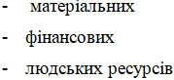
Ця обставина ще більше посилює регіональні дисбаланси попиту та пропозиції.
Причинами дисбалансів є інформаційна невизначеність праці ринкові перспективи в професійному контексті, що має багатовимірний характер. Перш за все, це недостатня можливість роботодавця визначити перспективну потребу в певному професійному персоналі під час навчання. Водночас саме неповний аналіз ринку праці в професійному контексті та структури попиту на робочу силу на регіональному рівні визначають професійне ядро ​​регіону та «просвіт» у навчанні.
Професійний розподіл і деякі структурні переміни характеризують зміни попиту фахівців відповідно до ринкових коливань. З одного боку, через швидкі технологічні та промислові зміни, а з іншого боку через погане державне регулювання – теперішній ринок праці України характеризується погіршенням диспропорцій між попитом на кваліфікованих працівників та її пропозицією за професією.
Одна з особливостей спрощення економіки регіону – це досить великий рівень попиту на елементарні професії (16,5% від загальної кількості зайнятих в регіоні). Цікавим також є ступінь залежності професійної структури від робочої сили в регіоні за гендерним розподілом зайнятості. Відповідно до теорії людського капіталу, вибір спеціальності залежить від очікувань індивіда на винагороду протягом трудового життя. Доцільна поведінка жінки на ринку праці передбачає вибір певних професій, що у разі тимчасової відсутності не призведе до значних збитків.
Вчені С. Полачек та Р. Анкер відзначили, що жінки вибирають професії, які дозволяють їм поєднувати сімейні та робочі обов`язки. Вони виберуть види діяльності з відносно високою початковою зарплатою та низьким очікуванням щодо винагороди за накопичений досвід [11].
Нерівне розподіляння осіб жіночої та чоловічої статі за професіями розкриває горизонтальне та вертикальне розділення на ринку праці. Значна гендерна сегрегація є суттєвим фактором в дисбалансі оплати праці, перспективи кар`єрного зростання і, як наслідок, це призводить до нерівності між чоловіками та жінками у зайнятості по регіону. Тому аналіз гендерної розподіленості в регіональній трудовій діяльності ринку праці важливий не тільки з боку соціальної справедливості, а й з точки зору підвищення ефективності використання регіональних трудових ресурсів.
Аналіз гендерної професійної структури зайнятості в Тернопільському регіоні показує наступні результати (рис.1.1).

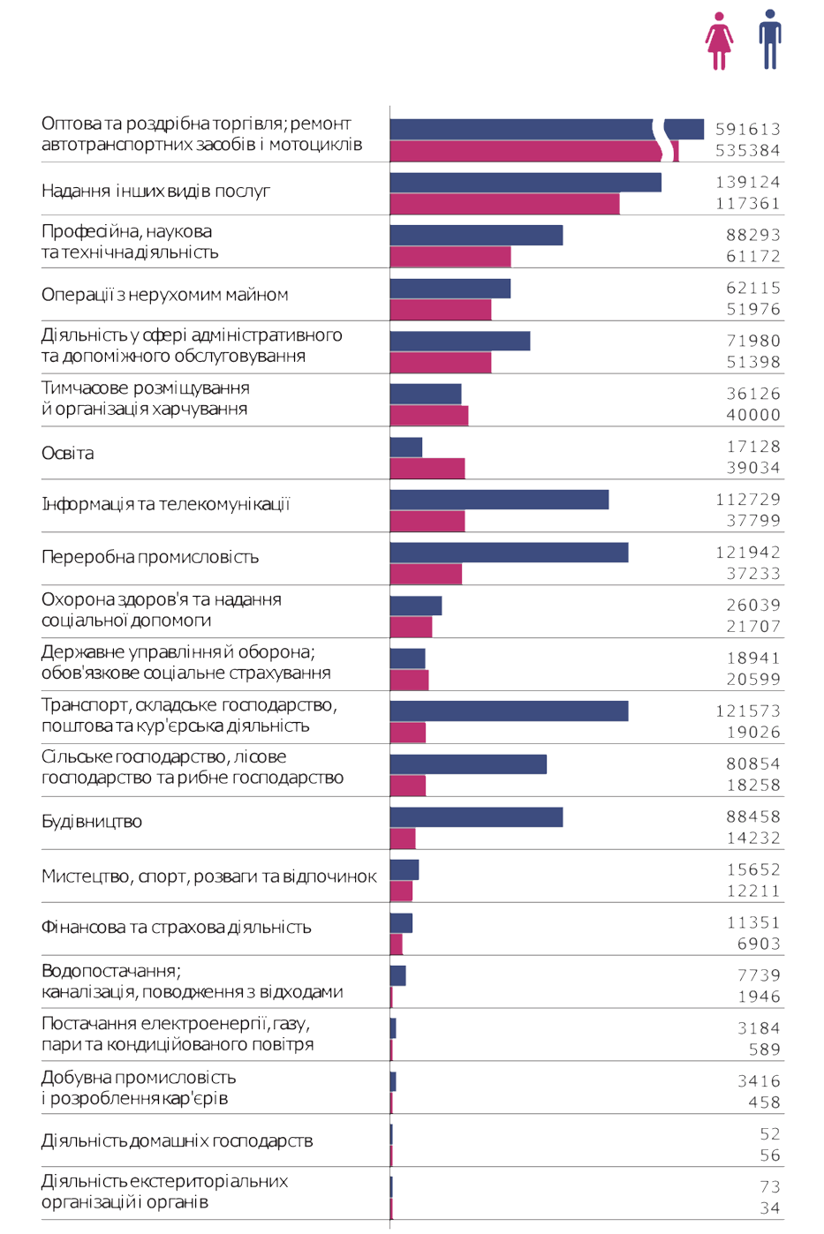

Рис. 1.1. Гендерний розподіл професійної структури
Примітка. Наведено на основі [34].
Згідно рисунку 1.1 більше половини чоловіків (62,7%) кваліфіковані робітники, оператори заводів і верстатів, будівельники, монтажники та виконують елементарні професії, які не потребують вищої освіти [34]. Водночас жінки зосереджені на професіях, які не потребують ручної праці. Зазвичай ці професії вимагають високого освітнього статусу – професіонали, експерти, сервісні та торгові працівники.
Регіональний ринок праці характеризується дисбалансом освітнього ринку послуг, що призвело до відмінностей у кількісній та якісній структурі кадрів та диспропорція між рівнем кваліфікації та потребами роботодавців. Таким чином, освітня структура зайнятого населення Тернопільського регіону за видами економічної діяльності показує, що такі сектори, як державне управління, діяльність у сфері медицини та соціальної роботи, інформаційних технологій та бізнес послуг потребує робочої сили з високим освітнім рівнем.

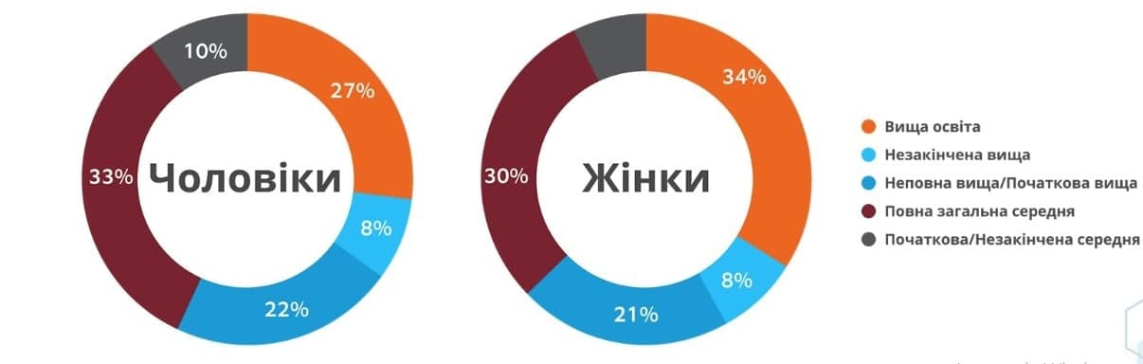

Рис. 1.2. Гендерний розрив за рівнями освіти
Примітка. Наведено на основі [34].
Традиційно високим попитом на місце праці, де не потрібно кваліфікації є: будівництво, торгівля, сільське господарство, оптова та роздрібна торгівля. Вища освіта не знижує ризик безробіття. Так, за даними 2020 року, в Тернопільському регіоні безробітними є 42% осіб з вищою освітою та 33% з професійно-технічною освітою. Іншими словами, люди, освіта яких відповідає вимогам професії з фізичним навантаженням, можуть легше знайти роботу [34].
Таким чином, враховуючи вищевикладене, ринок праці характеризується такими основними дисбалансами:
- освіта - кваліфікація;
- структура - стать;
- галузь – заробітна плата;
- структура – якість;
- пропозиція робочої сили – її зайнятість.
Важливо розвивати підходи державної політики для подолання цих дисбалансів, які потребують відповідного наукового обґрунтування. Профілактика освітнього та професійного дисбалансу тісно пов`язана з визначенням потреб ринку у відповідних навичках працівників. Інтерес вчених до проблеми кваліфікації та її впливу на розвиток економіки і добробут працівників почався з публікації роботи Р. Фрімена. Ця книга актуалізувала проблему зайнятості на посадах, які потребують нижчого освітнього статусу.
Дослідження Дж. Хартога, П. Слоуна, Е. Левіна та Х. Остербека вказують на те, що недосвічені працівники на певних робочих місцях отримують «штрафи» в формах нижчої заробітної плати. Тенденції до автономії в розвитку ринків праці та освітніх послуг спостерігаються в Україні та Тернопільському регіоні. У населення завищені очікування щодо освітнього статусу, це виражається в тому, що на робочих місцях перебуває мало кваліфікованих працівників. Однією з причин такого дисбалансу є саме освіта. Доступність вищої освіти, послаблення вимог до абітурієнтів при вступі в вищий навчальний заклад, а також відсутність ефективного моніторингу якості створює механізм дискредитації самого закладу освіти. Поступово перетворюючись з інструменту інвестування в особу та підвищення конкурентності на інструмент соціалізації в подальшому житті, освіта значно втрачає якість. Навіть з вищою освітою, часто за державний кошт, є висока ймовірність працевлаштування на таких робочих місцях де потрібно професійно-технічну освіту.
Експерти Європейського центру розвитку підготовки констатували, що до кінця 2021 року лише 31,5% робочим місцям в Європі знадобиться вища освіта і 48% робочим місцям знадобиться робоча сила з професійною освітою та підготовкою [18]. Тому існує а особливий інтерес до професійно-технічної освіти та навчання, що складає основу задоволеного попиту на робочу силу в Тернопільському регіоні.

Доступ до передових і спеціалізованих навичок може сприяти інноваціям, продуктивності та економічному зростанню. Однак, щоб навички підвищували продуктивність, має бути високий рівень координації між попитом на місцевих ринках та пропозицією на навчання, яке забезпечує вища школа.
Проаналізувавши дані наскільки ефективна державна і приватна освіта для подолання дефіциту кваліфікації та невідповідності навичок на місцевому ринку праці. Коли координація між пропозицією та попитом на навички не вдається, це може мати негативні наслідки для окремих осіб, роботодавців та економіки країни.
Деякі дослідники припускають, що приватні установи швидше і якісніше задовольняють вимоги ринку праці, а також мають вищий рівень ефективності. Однак інші стверджують, що приватні установи, як правило, пропонують програми з високим рівнем віддачі, але меншою соціальною віддачею. Натомість державні навчальні заклади можуть свідомо розглядати соціальну віддачу освіти при виборі спеціальностей для викладання, а також усунення вузьких робочих місць у відносно дорогих галузях, таких як медицина та технології. Дійсно, курси в цих важливих областях є відносно мізерними і в основному надаються державним закладам.
Дослідження показують, що люди вирішують, чи інвестувати у вищу освіту, виходячи з матеріальних і не грошових факторів, таких як вартість вищої освіти та інші альтернативні освітні можливості, зміни чисельності населення, поточна заробітна плата та рівень доходу, очікувані майбутні заробітки, а також умови на ринку праці. Хоча більшість досліджень попиту на зарахування зосереджується на тому, як студенти реагують на зміни ціни на освіту, «нецінові» фактори зарахування, такі як альтернативні витрати, демографічні зміни та умови на ринку праці, вивчаються менш детально. Однак з’являється все більше літератури про те, як різні сукупні показники ринку праці (наприклад, рівень безробіття, заробітна плата) впливають на рівень зарахування в навчальні заклади. Наприклад, було показано, що вплив бізнес-циклів на інвестиції в людський капітал включає вступ до вищої освіти, завершення вищої освіти та відвідування аспірантури. Додаткові дослідження проілюстрували значний вплив економічних умов на вибір конкретних професій, таких як інженер та спеціаліст банківської справи. Більше того, було виявлено, що економічні умови, такі як закінчення навчання в період економічної кризи, пояснюють втрати та невідповідності в кар’єрі. Ці негативні наслідки кризи, залежать від типу галузей та сфер охоплення; негативний вплив спаду на заробітну плату та кар’єрні втрати, як правило, менш виражені у державних секторах, таких як освіта та охорона здоров’я, ніж у приватних. Але хоча є докази того, що зарахування до вищої освіти, схоже, відповідає умовам ринку праці, дослідження, які показують точні зв’язки на місцевому рівні та невідповідності між професійними структурами та освітою, є мізерними.
Забезпечення освітніх курсів у регіоні може бути пов'язане — принаймні до певної міри — з місцевою структурою професій. Наприклад, якщо великий відсоток людей у ​​регіоні працює в сільськогосподарській діяльності, можна очікувати, що буде запропоновано відносно велику кількість курсів, пов’язаних із сільським господарством. Або якщо багато компаній у регіоні спеціалізуються на інформаційних та комунікаційних технологіях, ми очікуємо побачити багато курсів з комп’ютерних наук. Студенти можуть віддавати перевагу освітнім напрямкам, пов'язаним з місцевою економічною діяльністю. Потенційно, місцева влада може бути зацікавлена ​​у розвитку конкретних галузей у рамках своєї промислової політики. Крім того, місцеві компанії можуть сприяти розвитку певних освітніх галузей, безпосередньо інвестуючи в освіту, або пропонуючи вищу заробітну плату чи кращі умови праці випускникам певних спеціальностей.
Таким чином, регіональні характеристики, такі як чисельність населення, ВВП на душу населення, відсоток міського населення, професійна структура чи місце перебування столиці держави, можуть впливати на тип освітніх галузей, які пропонуються та затребувані в регіоні. Незважаючи на таке кількісне зростання пропозиції вищої освіти, дані свідчать про те, що програмам вищої освіти в регіоні бракує гнучкості, щоб адаптуватися до потреб ринку праці, оскільки вищі навчальні заклади мають слабкий зв’язок із виробничим сектором. Загалом, технологічні дослідження та розробки проводяться в університетах, які мало пов’язані з виробничим сектором. Як наслідок, зарахування та закінчення навчання демонструють сильну концентрацію в таких сферах, як бізнес, право та освіта.
Зазвичай стан ринку праці часто змінюється, тому за той час поки готують кваліфікованого працівника запити роботодавців можуть змінитися. Щоб попередити таку проблему необхідне прогнозування закладами освіти та органами влади попиту на ринку праці як мінімум на 5-6 років. Дані про безробітних громадян наведено в таблиці 1.1. [24]
Таблиця 1.1
Безробітне населення за причиною незайнятості у 2016-2020 рр
Показники | Роки
 | 2018 | 2019 | 2020
Безробітне населення у віці 15-70 років, усього, тис. осіб | 1847,6 | 1654,7 | 1678,2
Темп зміни безробітного населення у віці 15-70 років, % до попереднього року | 122,3 | 89,6 | 101,4
За причинами незайнятості,%:
- вивільнені з економічних причин | 22,3 | 28,7 | 22,4
- звільнені за власним бажанням | 31,8 | 28,9 | 33,0

Продовження таблиці 1.1
- звільнені у зв`язку з закінченням строку контракту | 7,8 | 7,5 | 9,4
- не працевлаштовані після закінчення навчальних закладів | 16,7 | 16,4 | 15,6
- робота має сезонний характер | 9,3 | 9,9 | 9,7
- не зайняті через виконання домашніх обов`язків | 4,6 | 3,7 | 3,2
- звільнені за станом здоров`я | 1,4 | 0,9 | 1,8
- демобілізовані з військової служби | 0,3 | 0,3 | 0,7
- інші причини | 5,8 | 4,6 | 4,2

Примітка. Наведено на основі [24].
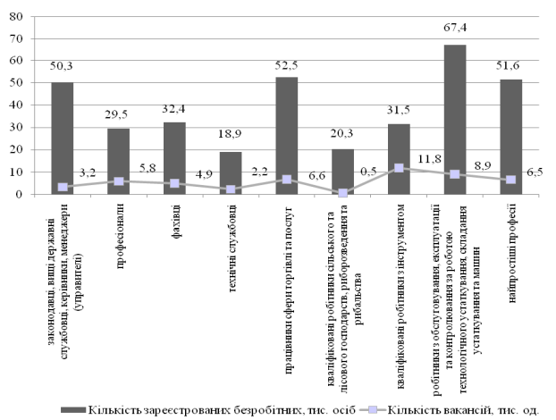
Примітка. Складено на основі [24].
Проаналізувавши таблицю 1.1, можна сказати, що з кожним роком безробіття збільшується, проте сама більша кількість була у 2018 році. Найголовнішою причиною безробіття є звільнення за власним бажанням, що зумовлено поганими умовами праці. Також однією з головних причин безробіття є не працевлаштування після закінчення вищого навчального закладу та закладу професійно-технічної освіти.
На даний момент постала гостра проблема – працевлаштування випускників освітніх закладів. Вона полягає не тільки у малій кількості вакантних місць але й у сучасних вимогах роботодавців, які хочуть мати кваліфікованого працівника і платити низьку зарплату. Проте, громадяни бажають мати високу заробітну плату щоб задовольнити всі свої потреби зважаючи на високі ціни, але не мають достатньо хороших практичних навичок та знань своєї спеціальності. І як наслідок через неспівпадіння даних інтересів виникає проблема безробіття. Окрім цього, через нестабільність ринку праці та кон’юнктурні коливання, змінюються потреби та вимоги до молодих працівників, а заклади освіти не завжди мають змогу відреагувати на зміни, тому і не мають можливості підготувати студентів за сучасними вимогами.
Важливим фактором, що впливає на таку ситуацію, є збільшення кількості абітурієнтів, які вступають на популярні, однак не затребувані в сучасних умовах спеціальності, і не віддають перевагу при вступі дефіцитним з точки зору забезпечення потреб промисловості і економіки в цілому спеціальностям, подальше працевлаштування за якими не є пріоритетним для них через низький рівень оплати праці на підприємствах. У результаті дії зазначеного фактору відбувається зменшення мобільності робочої сили, подальша локалізація випускників ЗВО у великих містах.
Проаналізувавши вищесказане, можна зробити висновок, що для сучасних умов розвитку економіки, ЗВО та ПТО повинні докладати зусиль щоб підвищити вміння студентів відповідно до вимог працедавців та економіки України, що сприятиме:
– зниженню рівня безробіття серед випускників ЗВО;
– покращенню показників фінансово-економічного стану ЗВО;
– забезпеченню економічної безпеки ЗВО та підвищенню її рівня;
– забезпеченню економічної безпеки держави та національної безпеки загалом.
Щоб вирішити питання взаємодії ринків праці та освітніх послуг та підвищити рівень економічної безпеки закладів освіти, потрібно:
– впроваджувати комбіновану (дуальну) систему навчання;
– організовувати інформаційну взаємодію між ринками праці та освітніх послуг;
– розширювати спеціалізацію ЗВО, відкривати нові спеціальності, що користуються попитом у роботодавців;
– організовувати фонди, що будуть допомагати розвитку освіти;
– створювати освітні кластери тощо.

Висновки до розділу 1

Існуючий дисбаланс між освітніми послугами та запитами роботодавців, потенціал закладів професійної підготовки та навчальної спільноти, а також матеріальні ресурси закладів ПТО та сучасне технологічне оснащення регіональних підприємств негативно впливає на професійну підготовку кваліфікованих робітників та приводить до нерозумного використання матеріальних, фінансових та людських ресурсів.
Причинами дисбалансів є інформаційна невизначеність праці, ринкові перспективи в професійному контексті, що має багатовимірний характер. Перш за все, це недостатня можливість роботодавця визначити перспективну потребу в певному професійному персоналі під час навчання. Водночас саме неповний аналіз ринку праці в професійному контексті та структури попиту на робочу силу на регіональному рівні визначають професійне ядро ​​регіону та «просвіт» у навчанні.
На даний момент постала гостра проблема – працевлаштування випускників освітніх закладів. Вона полягає не тільки у малій кількості вакантних місць але й у сучасних вимогах роботодавців, які хочуть мати кваліфікованого працівника і платити низьку зарплату. Проте, громадяни бажають мати високу заробітну плату щоб задовольнити всі свої потреби зважаючи на високі ціни, але не мають достатньо хороших практичних навичок та знань своєї спеціальності. І як наслідок через неспівпадіння даних інтересів виникає проблема безробіття.
Регіональний ринок праці характеризується дисбалансом освітнього ринку послуг, що призвело до відмінностей у кількісній та якісній структурі кадрів та диспропорція між рівнем кваліфікації та потребами роботодавців. Таким чином, зайняте населення Тернопільського регіону за видами економічної діяльності показує, що такі сектори, як державне управління, діяльність у сфері медицини та соціальної роботи, інформаційних технологій та бізнес послуг потребує робочої сили з високим освітнім рівнем.

РОЗДІЛ 2
АНАЛІЗ І ОЦІНКА РИНКУ ПРАЦІ РЕГІОНУ ТА ПРОФЕСІЙНОЇ ОСВІТИ, ЇХ ДИСБАЛАНС МІЖ СОБОЮ

2.1. Розвиток системи професійної освіти в Тернопільському регіоні

Сфера освіти є одним із можливих факторів, що сприяють подоланню сучасної світової економічної кризи. Включення країни в зону спільного міжнародного економічного ринку сформулювали нове завдання для системи освіти – формування спеціаліста з ринковою орієнтацією розуму.
Сучасний дискурс поняття «ринок праці» відображає різні підходи до розуміння його природи, ролі і місце в механізмі відтворення робочої сили. У деяких випадках це розцінюється як саморегулювання механізму попиту та пропозиції. Насправді це не прямий регулятор попиту та пропозиції, він створює умови для їх задоволення. В інших випадках ринок праці розуміється як сукупність відносин щодо руху робочої сили. Сучасна система потреб ринку праці базується на ідеї відомого футуролога Тоффлера, який у 70-х роках ХХ ст. відзначив вплив індустріальної цивілізації на вимоги до якості працівників:
- пунктуальність;
- готовність до механічної роботи;
- відповідальність.
Очевидно, що нинішня українська система освіти не відповідає індивідуальним/соціальним потребам, не готова протистояти економічним викликам чи світовим тенденціям. З цієї причини здійснюється системна трансформація для забезпечення нової якості освіти на кожному рівні: від дошкільної до вищої освіти.
Реформа наукового сектору покликана зупинити наукову ізоляцію та стагнацію, створити попит на якісну підготовку дослідників та винахідників у фундаментальних і прикладних науках, зменшити розрив між дослідженнями та практикою, інтегрувати вищу освіту та науку України в Європейський дослідницький простір.
Сильна держава та конкурентоспроможна економіка може бути досягнута згуртованою спільнотою творчих мислителів, підзвітних, активних та ініціативних людей. Навчальні заклади є тими місцями, де треба виховувати ці якості. Зміст професійної, додипломної та вищої освіти має регулярно оновлюватися з урахуванням потреб ринку праці. Особливого значення набувають питання мобільності, конкурентоспроможності та рівня кваліфікації працівників. Сектор освіти та науки має стати спроможним запропонувати інструменти для досягнення та підтримки соціальної рівності та згуртованості, економічного розвитку та конкурентоспроможності України.
Концепція сучасної професійної освіти до 2027 року передбачає реформування трьох напрямків професійної підготовки: управління та децентралізація фінансування, підвищення якості професійної освіти та посилення зв’язків з ринком праці.
З державного бюджету передбачені освітні субсидії на надання повної загальної середньої освіти учням професійних (професійно-технічних) навчальних закладів (1,5 млрд. грн.) та підготовку спеціалістів за напрямами загальнодержавного значення (200 млн. грн.), разом із грантом на оновлення матеріально-технічної бази та ресурсів професійних навчальних закладів (усього з 2016 року 300 млн. грн.). За рахунок коштів державного бюджету з відкрито 145 сучасних навчально-практичних центрів у професійних навчальних закладах в усіх регіонах України.
Урядом затверджено 179 стандартів професійної (професійно-технічної) освіти, розроблених за компетентнісним принципом навчання. Уряд затвердив Концепцію подвійної освіти. Затверджено Положення про подвійну професійну освіту. З 01 вересня 2019 року елементи дуальної освіти впроваджено у 262 професійних навчальних закладах у партнерстві з понад 1000 роботодавців; навчальний план включає 190 професійних та професійно-технічних кваліфікацій промислових робітників, більше 12 000 студентів навчаються за програмами подвійної освіти.
Розпочато програму EU4Skills: Кращі навички для сучасної України загальною вартістю 58 млн євро. Для впровадження програми EU4Skills Міністерство відібрало 7 пілотних регіонів та 21 навчальний заклад. У рамках проекту у 2020 році пройшли аудит понад 1400 професійних (професійно-технічних) навчальних закладів з метою побудови ефективної єдиної мережі закладів освіти, які готують висококваліфіковану та продуктивну робочу силу для ринку праці.
Професійна освіта є частиною української системи освіти, яка надає можливість людям будь-якого віку отримати професійні знання та навички. Професійні навчальні заклади мають забезпечити якісну підготовку, щоб випускники могли конкурувати на ринку праці та належним чином виконувати свої посадові обов’язки. Деякі заклади мають застаріле обладнання (іноді зношене до 60%) через системну відсутність інфраструктури та фінансування навчального процесу. Зміст навчання та методики навчання не відповідають потребам ринку праці, а співпраця між професійно-технічними закладами, місцевою владою та бізнесом є слабкою та недостатньою. Однією з головних проблем безробіття є те, що дві третини випускників загальноосвітніх шкіл обирають вищу освіту. Третина тих, хто зараз безробітний, молодше 35 років. Такий дисбаланс ринку праці в кінцевому підсумку знижує ефективність роботи навчальних закладів.
Основна проблема вищої освіти полягає в тому, що випускники не можуть повністю розкрити свій потенціал на українському ринку праці. Це питання безпосередньо стосується студентів університетів і, опосередковано, суспільства загалом, тому що воно не може адекватно розвиватися без кваліфікованої робочої сили.
Якість вищої освіти не відповідає очікуванням роботодавців, студентів та суспільства. Система фінансування та управління не пропонує стимулів для викладачів високого класу та найкращих університетів. До університетів часто надходять молоді люди, яким бракує знань, навичок чи мотивації, необхідних для отримання вищої освіти.
В Україні недостатньо динамічних даних щодо оцінки роботодавцями та студентами якості вищої освіти та того, наскільки навчальні програми відповідають потребам ринку праці (рис.2.1) . Працевлаштування випускників не контролюється, тому виникає велика кількість безробітних (рис.2.2.).
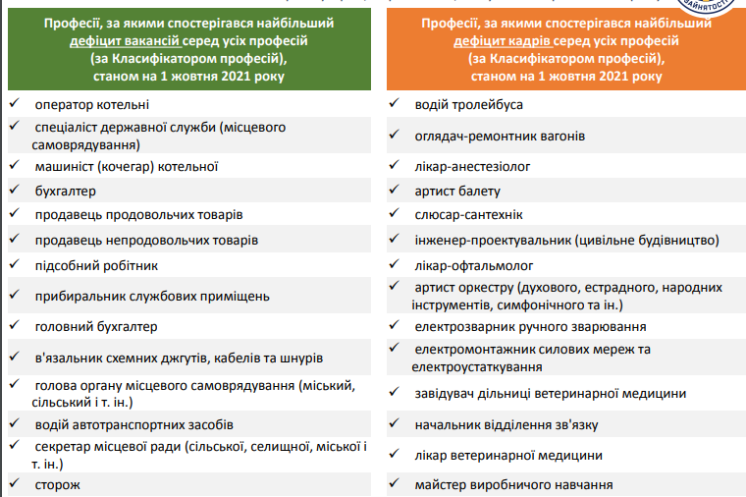
Рис. 2.1. Професії, за якими спостерігається дефіцит кадрів та вакансій в Тернопільській області
Примітка. Наведено на основі [2].
Проаналізувавши рисунок 2.1, можна зробити висновок, що більшість вакантних місць не потребують вищої освіти, а деякі професії не пропонуються до вивчення начальними закладами Тернопільського регіону.

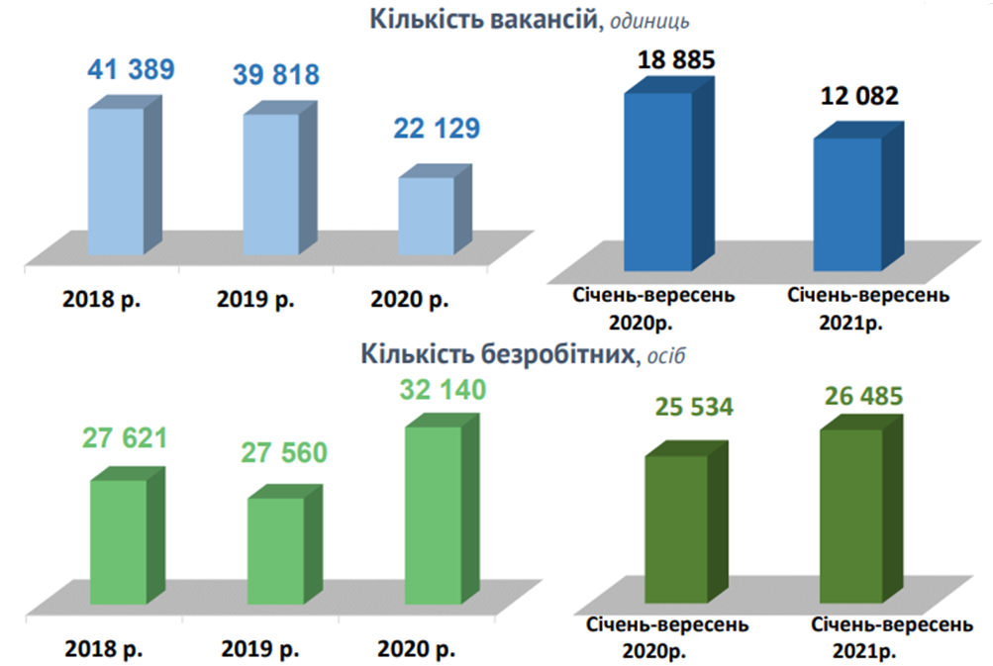
Рис. 2.2. Відношення кількості вакансій до кількості безробітних
Примітка. Наведено на основі [2].
На рисунку 2.2 зображено відношення кількості вакансій до кількості безробітних громадян Тернопільського регіону за 2018-2020 роки. За кожен рік кількість безробітних осіб перевищує кількість вакантних місць. Такий баланс виникає через те, що більшість навчальних закладів пропонують студентам здобуття тих професій, які не затребувані на ринку праці.
Нинішня державна політика спрямована на підвищення автономії вищих навчальних закладів, забезпечення прозорого та рівного доступу до якісної вищої освіти та підвищення вступних вимог до абітурієнтів.
В Тернопільській області всього є 15 закладів вищої освіти та 39 професійно-технічної освіти.
- Тернопіль:
- Західноукраїнський національний університет;
- Тернопільський національний технічний університет ім. І. Пулюя;
- Тернопільський національний медичний університет ім. І. Горбачевського Міністерства охорони здоров`я України;
- Тернопільський національний педагогічний університет ім. В. Гнатюка;
- Тернопільський інститут Приватного акціонерного товариства “Вищий навчальний заклад “Міжрегіональна академія управління персоналом”
- Бережани:
- Відокремлений підрозділ Національного університету біоресурсів і природокористування України “Бережанський агротехнічний інститут”
- Кременець:
- Кременецька обласна гуманітарно-педагогічна академія ім. Т. Шевченка
- Чортків:
- Чортківський навчально-науковий інститут підприємництва і бізнесу Західноукраїнського національного університету.
Перераховані вище навчальні заклади пропонують здобути освіту за такими спеціальностями:
- Економіка
- Фінанси
- Право
- Комп`ютерні науки
- Педагогічні науки
- Туризм
- Ресторанна та готельна справа
- Хіміко-біологічні науки
- Мистецтво
- Психологія
- Технічні науки
- Медицина тощо
Більшість вищих навчальних закладів пропонують абітурієнтам одинакові або схожі спеціальності не зважаючи на вимоги ринку праці, тому кожного року випускається сотні студентів з однаковою кваліфікацію, тим самим створюючи умови для безробіття (рис. 2.3).

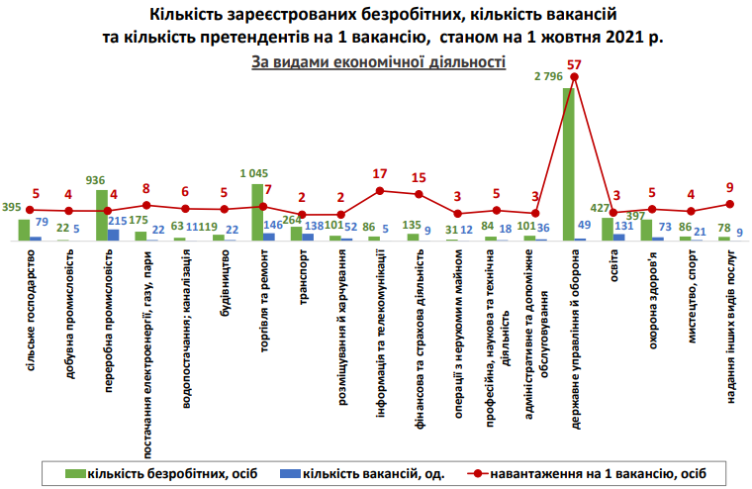
Рис 2.3. Кількість безробітних, вакансій та претендентів на вакансію
Примітка. Наведено на основі [2].
Проведене дослідження доводить, що існує дисбаланс між навчанням кваліфікованих кадрів рівня професійно-технічних професій та потреб регіонального ринку праці через відсутність прогнозування потреб ринку в працівниках окремих професій. Невідповідність і часткова непорівнянність статистичних даних професійного розподілу зайнятого населення та професійні назви робіт, для яких здійснюється підготовка у професійному освітніх установах, неможливість точно оцінити довгострокові потреби роботодавців, відсутність налагоджених комунікативних відносин між учасниками ринку праці (навчальними закладами, роботодавцями, службами зайнятості, обласними органами державного управління) лише посилює наявні дисбаланси. Виявлені регіональні проблеми можна вирішити в плані підготовки кадрів кваліфікованих працівників за кількома вказівками:
• покращення діяльності аналітичних служб місцевих органів влади та місцевого самоврядування;
• використання соціального діалогу на регіональному рівні з метою розширення чисельності користувачів послугами навчальних закладів у контексті створення належних умов для безперервної професійної освіти і навчання, підвищення кваліфікації дорослих протягом усього життя, підвищення кваліфікації працівників та перепідготовки безробітних;
• модернізація мережі навчальних закладів шляхом створення багатопрофільних центрів, оновлення змісту навчального процесу з урахуванням регіонального попиту на вакансії з фізичним навантаженням, оновлення закладів ПТНЗ з урахуванням регіональних економічних потреб;
- удосконалення підготовки спеціалістів та дотримання принципів доброчесності та рівності в процесі вступу до вищих навчальних закладів: місця, зарезервовані державою, продовжуватимуть розподілятися за широким конкурсом відповідно до пріоритетів абітурієнтів; буде розширено організацію та порядок складання іспиту-фокусних комплексних тестів для іспиту з іноземної мови для вступу до другого (магістерського) рівня вищої освіти за окремими спеціальностями;
- зміна підходів до управління університетом (ключові показники ефективності для керівників, наглядових комітетів у системі управління вищим навчальним закладом, управлінська автономія вищих навчальних закладів, антикризове управління, розробка кадрів);
- розширення інструментів та каналів як бюджетної, так і позабюджетної підтримки науковців; створення середовища для ефективного використання міжнародних можливостей; зменшення бюрократичних обмежень; використання оцінки досліджень для визначення рівня бюджетного забезпечення; розвиток науково-інноваційної інфраструктури; безпосередня підтримка інноваційної діяльності з боку держави;
- запуск електронного моніторингу працевлаштування випускників вищих навчальних закладів;
- запровадження єдиного державного кваліфікаційного іспиту з використанням комплексних тестів іспитової спрямованості за спеціальностями, необхідними для доступу до додатково регламентованих професій;
- запровадження прозорої системи фінансування вищих навчальних закладів на основі їхніх освітніх, наукових та міжнародних показників ефективності;
- розробка нормативної бази та надання вищим навчальним закладам інформації та рекомендацій щодо нових можливостей самостійно управляти коштами, визначення їх організаційної структури та системи оплати праці, залишаючись неприбутковою організацією з усіма податковими пільгами.
Сучасний світ вимагає розширення компетенції кваліфікованих працівників в частині навичок експлуатації сучасного технологічного обладнання, освоєння нового продукту та придбання супутніх навичок. Все вищезазначене вимагає від навчальних закладів само модернізації та розробки новітніх освітніх програм і стандартів.
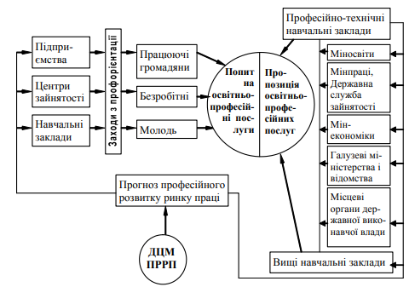
Рис. 2.4. Схема механізму формування професійно-кваліфікаційної збалансованості ринку освітніх послуг і ринку праці
Примітка. Наведено на основі [36].
На схемі (рис. 2.4) зображено як повинна формуватися професійно-кваліфікаційна збалансованість ринків праці та освіти. Для початку необхідно сформувати прогноз професійного розвитку ринку праці. Такі результати дають можливість студентам обрати затребувану професію, а навчальним закладам запропонувати необхідні освітньо-професійні послуги.
Забезпечення збалансованості ринку праці вимагає здійснення ряду взаємопов`язаних умов і факторів у межах соціально-економічної системи між виробництвом товарів і послуг, системою освіти, бюджетної системи та ринку праці. Таким чином, сфера виробництва створює зовнішні умови і обмеження, характеризується певними факторами дії та встановлює вимоги до робочої сили. Система освіти з урахуванням вимог народного господарства передбачає умови адаптовані для підготовки (перепідготовки) кадрів певного рівня кваліфікації. Відповідний механізм передбачає модульний принцип побудови системи освіти, можливість адаптації залежно від поточного (майбутнього) попиту на робочу силу; сучасні освітні стандарти, які не перешкоджають впровадженню прогресивних елементів.
Бюджетна система передбачає фінансування підготовки кадрів для пріоритетних галузей економічного розвитку. Відповідний механізм реалізації передбачає: нормативно-персональне фінансування, працевлаштування випускників за фахом (означатиме їхню затребуваність та ефективність бюджетних витрат).
Моніторинг задоволеності поточного і майбутнього попиту на ринку праці в кваліфікованих кадрах доцільно здійснювати на основі таких показників:
- зайнятість за професією;
- рівень задоволеності працівників та роботодавців;
- відповідність освітніх програм вимогам роботодавців
- відповідність умовам інноваційної економіки тощо.
Оскільки баланс ринку праці має багатовимірний характер, забезпечення ринково-просторової рівноваги місцевого ринку праці має базуватися на сценарному аналізі з використанням синтезу теоретичного та емпіричного підходів.
Криза на ринку праці пояснюється зневаженням цінностей праці. За певними показниками відчуження робочої сили вже досягло критичної точки, про це свідчить пильна увага до корпоративної соціальної відповідальності. Тому збалансований розвиток ринку праці неможливий без розробки сценарно-емпіричних підходів для усунення негативного впливу. Наявність емпірично-прогнозних підходів дасть можливість використовувати практичний досвід моделювання ситуацій на ринку праці, що в певній ситуації може слугувати важелем для регуляції його напряму розвитку і створити каталітичний імпульс з поетапним запуском циклу зворотної позитивної комунікації.
Не нехтуючи значенням існуючих науково-методичних підходів, враховуючи специфіку та проблеми дослідження, актуальним стає розробка сценарно-емпіричних підходів забезпечення збалансованості ринку праці шляхом усунення факторів відчуження.
За сучасних умов відчуження на ринку праці виражається в таких характеристиках: відсутність альтернативи, виснажена мотивація до праці, залежність працівників від суб’єктивної думки роботодавця, різноманітні форми обмеженого доступу до підвищення власної компетентності [18]. Переважна більшість таких характеристик є результатом впливу зовнішніх соціально-економічних факторів. Виходячи з цього, автори запропонували систему критеріїв, що дозволяють послідовно виявити домінуючі зовнішні впливи на функціонування сукупного ринку праці та визначити найбільш потужний з них.
Поєднання використаних наукових методів прогнозування можливості збалансування ринку праці та емпіричних інструментів усунення факторів виключення дозволяє створити нові сценарно-емпіричні підходи для забезпечення збалансованого ринку праці [11].

2.2. Актуальні запити регіонального ринку праці

Сучасний ринок праці в Україні характеризується дисбалансом попиту та пропозиції робочої сили, що виражається у професійній невідповідності. Невідповідність між якісною та кількісною підготовкою кадрів призводить до зростання структурного безробіття, що впливає на розвиток економічної ефективності та технічного прогресу, скорочує виробництво товарів і послуг, а отже зменшує ВВП.
На даний момент в Україні не лише надлишок робочої сили але й невдоволений попит на вільні робочі місця через невідповідність вимог наявних у робітників професіям та рівнем кваліфікації.
Для цього необхідно визначити детальний перелік найпоширеніших професій регіону – так зване професійне «ядро» та виявлення можливостей для місцевих навчальних закладів для їх підготовки. Професійне «ядро» складається з 29 професій групи, які охоплюють 80% зайнятих в області за професіями, які потребують фізичної праці. Цікаво, що 50 зайнятих кваліфікованих робітників регіону представляють у основі лише п`ять видів професійної діяльності:
- водій автотранспорту;
- продавець в магазині;
- працівник охорони;
- інженер-електрик;
- електромонтажник;
- інженер-механік;
- механік-монтажник с/г та промислових транспортних засобів.
Так в Тернопільському регіоні найбільш широко представленні вакансії водіїв транспортних засобів (16,3%), продавці (14,1%), охоронці (8,6%), інженери-електрики та електромонтажники (6,8%), а також механіки та механіки-складальники сільськогосподарської та промислової техніки (4,8%). На регіональному ринку праці найбільшим попитом користуються продавці (частка цих вакансій становить 17,7%), хоча рівень пропонованої заробітної плати для них не перевищує 60% середньої заробітної плати по області [2]. Ризик втрати роботи тут також високий. Найвищою є частка безробітних продавців серед інших представників професійного «ядра». Значним попитом та пропозицією користується також професійна група працівників з експлуатації та обслуговування сільськогосподарської техніки, хоча рівень заробітної плати, яка їм пропонується рівна середній або нижча.
У таблиці 2.1 та 2.2 наведені дані по кількостях вакансій та найпопулярніші вакансії Тернопільської області. В додатках наведені дані по кількості безробітних по професіях.

Таблиця 2.1
Кількість вакансій, зареєстрованих в Тернопільській обласній службі зайнятості за видами економічної діяльності [2]
 | Січень-вересень 2020 р. | Січень-вересень 2021 р. | Темпи зростання (зниження) | Станом на 01.10.2020 р. | Станом на 01.10.2021 р. | Темпи зростання (зниження)
Усього: | 18885 | 12082 | 64,0 | 1018 | 1053 | 103,4
з них: за видами економічної діяльності
Сільське, лісове та рибне господарство | 3461 | 2760 | 79,7 | 25 | 79 | у 3,2 р.
Добувна промисловість і розроблення кар'єрів | 262 | 197 | 75,2 | 9 | 5 | 55,6
Переробна промисловість | 3164 | 1957 | 61,9 | 138 | 215 | 155,8
Постачання електроенергії, газу, пари та кондиційованого повітря | 485 | 107 | 22,1 | 25 | 22 | 88,0
Водопостачання; каналізація, поводження з відходами | 203 | 158 | 77,8 | 5 | 11 | у 2,2 р.
Будівництво | 970 | 516 | 53,2 | 25 | 22 | 88,0
Оптова та роздрібна торгівля; ремонт автотранспортних засобів і мотоциклів | 3206 | 1619 | 50,5 | 133 | 146 | 109,8
Транспорт, складське господарство, поштова та кур'єрська діяльність | 1157 | 687 | 59,4 | 107 | 138 | 129,0
Тимчасове розміщування й організація харчування | 568 | 390 | 68,7 | 32 | 52 | 162,5
Інформація та телекомунікації | 105 | 49 | 46,7 | 6 | 5 | 83,3

Продовження таблиці 2.1
Фінансова та страхова діяльність | 48 | 44 | 91,7 | 12 | 9 | 75,0
Операції з нерухомим майном | 144 | 70 | 48,6 | 6 | 12 | у 2,0 р.
Професійна, наукова та технічна діяльність | 186 | 150 | 80,6 | 23 | 18 | 78,3
Діяльність у сфері адміністративного та допоміжного обслуговування | 432 | 332 | 76,9 | 29 | 36 | 124,1
Державне управління й оборона; обов'язкове соціальне страхування | 1048 | 1019 | 97,2 | 84 | 49 | 58,3
Освіта | 1608 | 1100 | 68,4 | 218 | 131 | 60,1
Охорона здоров'я та надання соціальної допомоги | 1310 | 693 | 52,9 | 88 | 73 | 83,0
Мистецтво, спорт, розваги та відпочинок | 322 | 133 | 41,3 | 36 | 21 | 58,3
Надання інших видів послуг | 206 | 101 | 49,0 | 17 | 9 | 52,9

Примітка. Наведено на основі [2].
Проаналізувавши таблицю 2.1, можна зробити висновок, що найбільш затребуваними вакансіями у 2020 році були у сільському, лісовому та рибному господарстві, їхня кількість налічувала 3461 робочих місць, а також переробна промисловість та оптова і роздрібна торгівля, відповідно 3164 і 3206 робочих місць. Найменш затребуваною була фінансова та страхова діяльність. У 2021 році затребуваність по вищезгаданих робочих місцях зменшилась на половину. Усього за січень – вересень 2020 року було запропоновано 18885 вакансій, а в 2021 році 12082 вакансій.

Таблиця 2.2
Професії, по яких кількість вакансій є найбільшою в Тернопільській області
№ | Назва професії | Січень-вересень 2021 року |  |  | Станом на 1 жовтня 2021 року
 |  | Кількість вакансій, одиниць | Чисельність безробітних, осіб | Дефіцит вакансій (-), дефіцит кадрів (+) | Кількість вакансій, одиниць |  | Чисельність безробітних, осіб | Дефіцит вакансій (-), дефіцит кадрів (+)
1 | Підсобний робітник | 989 | 1443 | -454 | 35 |  | 220 | -185
2 | Водій АТЗ | 802 | 1055 | -253 | 59 |  | 147 | -88
3 | Тракторист-машиніст | 642 | 503 | 139 | 9 |  | 16 | -7
4 | Тракторист | 472 | 709 | -237 | 10 |  | 33 | -23
5 | Продавець | 403 | 964 | -561 | 26 |  | 231 | -205
6 | Кухар | 296 | 500 | -204 | 30 |  | 82 | -52
7 | Вчитель | 250 | 240 | 10 | 5 |  | 60 | -55
8 | Бухгалтер | 230 | 583 | -353 | 9 |  | 232 | -223
9 | Продавець-консультант | 142 | 394 | -252 | 13 |  | 90 | -77
10 | Прибиральник | 129 | 455 | -326 | 4 |  | 181 | -177
11 | Сестра медична | 117 | 297 | -180 | 10 |  | 86 | -76
12 | Слюсар ремонтник | 104 | 185 | -81 |  | 3 | 30 | -27
13 | Адміністратор | 100 | 164 | -64 |  | 11 | 46 | -35
14 | Пакувальник | 94 | 199 | -105 |  | 5 | 42 | -37
15 | Менеджер зі збуту | 90 | 221 | -131 |  | 5 | 52 | -47
16 | Дорожній робітник | 85 | 82 | 3 |  | 1 | 9 | -8
17 | Офіціант | 84 | 98 | -14 |  | 16 | 17 | -1
18 | Охоронник | 83 | 298 | -215 |  | 5 | 83 | -78
19 | Електромонтер | 78 | 39 | 39 |  | 13 | 10 | 3
20 | Вантажник | 71 | 149 | -78 |  | 11 | 26 | -15
21 | Швачка | 71 | 153 | -82 |  | 15 | 27 | -12
Продовження таблиці 2.2
22 | Сторож | 68 | 231 | -163 | 1 | 87 | -86
23 | Оператор лінії | 73 | 101 | -28 | 0 | 0 | 0
24 | Касир залу | 66 | 199 | -133 | 6 | 38 | -32
25 | Пекар | 60 | 103 | -43 | 8 | 25 | -17
26 | Слюсар | 60 | 66 | -6 | 15 | 13 | 2
27 | Діловод | 59 | 86 | -27 | 0 | 44 | -44
28 | Листоноша | 55 | 128 | -73 | 23 | 52 | -29
29 | Водій навантажувача | 55 | 47 | 8 | 7 | 5 | 2
30 | Електромонтажник-схемник | 59 | 57 | 2 | 1 | 28 | -27
21 | Бухгалтер головний | 58 | 252 | -194 | 2 | 146 | -144
32 | Бармен | 55 | 85 | -30 | 5 | 7 | -2
33 | Завідувач складу | 53 | 96 | -43 | 1 | 24 | -23
34 | Начальник відділу | 53 | 122 | -69 | 7 | 62 | -55
35 | Бетоняр | 45 | 48 | -3 | 0 | 6 | -6
36 | Інженер | 42 | 66 | -24 | 7 | 21 | -14
37 | Помічник вихователя | 44 | 92 | -48 | 1 | 33 | -32
38 | Машиніст екскаватора | 47 | 33 | 14 | 6 | 4 | 2
39 | Кухонний робітник | 52 | 97 | -45 | 7 | 23 | -16
40 | Соц. робітник | 78 | 168 | -90 | 2 | 61 | -59

Примітка. Наведено на основі [2].
Згідно таблиці 2.2, станом на 1 жовтня 2021 року по професії підсобний робітник є 35 вакантних місць, а чисельність безробітних осіб з даною кваліфікацією 220. Проаналізувавши таблицю можна сказати, що така тенденція зберігається для більшості професій. Найбільш популярними є професії для яких не потрібно володіти певними професійними навичками.

2.3. Трудова міграція регіону та її вплив на ринок праці
Трудова еміграція була поширеним явищем в Україні з моменту здобуття Україною незалежності в 1991 р. Кількість українських робітників, які зараз проживають за кордоном, оцінюється в межах від 2,2 до 2,7 млн., що еквівалентно 13-16% загальної зайнятості в Україні [56]. За останні шість років безпрецедентний потік українських трудових мігрантів до Європейського Союзу привернув велику увагу. Однак ця тенденція ще не дала повної інституційної реакції з боку української влади. Оскільки затишшя з коронавірусом змінюється новою хвилею міграції, зараз настав час для більш узгодженої політики, яка може допомогти Україні краще зрозуміти основні проблеми, які керують трудовою міграцією, водночас захищаючи робочу силу країни.
З 2014 року трудова міграція стає все більш важливим фактором економічного зростання України. За даними Світового банку, грошові перекази в Україну в 2019 році досягли близько 16 млрд доларів США, що становить понад 10% річного ВВП країни (рис.2.5.) [59]. Тим не менш, відтік працівників широко визнаний проблематичним, оскільки місцеві підприємства часто не можуть заповнити вакансії, а деякі з найбільш постраждалих сільських районів відчувають сезонну депопуляцію.
Грошові перекази, якщо вони досить великі, зазвичай допомагають зменшити економічні коливання в країнах, які отримують грошові перекази. Існують два основних чинники, які впливають на суму грошових переказів, надісланих мігрантами. З одного боку, мігранти хочуть допомогти сім`ям, яким вони надсилають грошові перекази, за те, що вони залишили їх ("компенсаційні перекази"). З іншого боку, обсяги грошових переказів залежать від економічних циклів у країнах, в яких працюють мігранти, оскільки вони впливають на можливості працевлаштування та заробітну плату. Грошові перекази є одним з найбільших джерел валютних надходжень в Україні. Середній приплив грошових переказів в Україну з 2010 року майже вдвічі перевищував приплив прямих іноземних інвестиції, більш ніж утричі перевищують приплив портфельного капіталу і більш ніж у п'ять разів перевищують надходження офіційної допомоги розвитку.
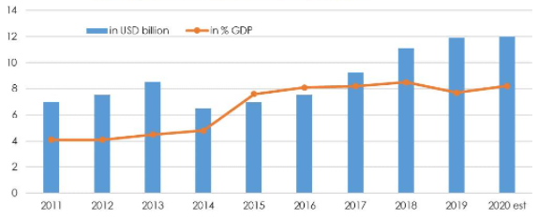
Рис. 2.5. Грошові перекази за період 2011-2020 р
Примітка. Наведено на основі [59].
З рисунка 2.5 видно, що екількість переказів поступово збільшувалися. Найбільша кількість була в 2018-2020 роках.

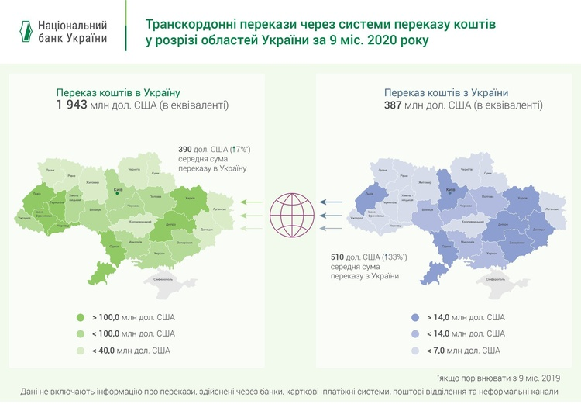
Рис. 2.6. Транскордонні перекази у розрізі областей України за 2021 р
Примітка. Наведено на основі [29].
Тернопільська область належить до тих регіонів, де трудова міграція має значні обсяги. Згідно даних демографічної ситуації у Тернопільській області на січень – серпень 2021 року, кількість мігрантів, які вернулися в Україну складає 8161 особа, натомість виїхало 7454 осіб. До прикладу, у 2020 році за січень – серпень вернулося 6765 осіб, а виїхало 6595 людей [9]. У таблиці 2.3 показано рух населення за 2020 рік.
Таблиця 2.3
Міграційний рух населення в Тернопільському регіоні за 2020 рік
 | Усі потоки |  |  | У т.ч. міждержавна міграція
 | Кількість прибулих | Кількість вибулих | Міграційний приріст, скорочення - | Кількість прибулих | Кількість вибулих | Міграційний приріст, скорочення -
Міська місцевість | 6580 | 5667 | 913 | 613 | 172 | 441
Сільська місцевість | 4270 | 5333 | -1063 | 142 | 56 | 86
Примітка. Наведено на основі [7].
Згідно даних таблиці 2.3, можна зробити висновок, що багато громадян переїжджають в міську місцевість, відповідно кількість вибулих перевищує кількість прибулих. З міської місцевості вибуло 5667 осіб, переважно це міграція в більші міста.
Середній термін перебування громадян Тернопільської області за кордоном складає 6 місяців. Географію трудових міграцій населення області зображено на рисунку 2.7.

Рис. 2.7. Країни перебування трудових мігрантів з Тернопільської області
Примітка. Розроблено автором.
Із рисунка 2.7 видно, що 39% громадян виїжджають на роботу в Польщу, також популярними країнами є Італія (17%), Чехія (11%). Незважаючи на війну з Російською Федерацією – ця країна приймає 15% трудових мігрантів з Тернопільської області.
Проблема міграції стоїть на чільному місці з 2015 року, відколи український парламент прийняв Закон про зовнішню трудову міграцію. Далі була Стратегія державної міграційної політики 2017 року до 2025 року, яка містить сукупність впевнених цілей, а саме «створення необхідних умов для повернення та реінтеграції українських мігрантів в українське суспільство» [29].
На даний момент зрозуміло, що більшість багатомільйонної робочої сили мігрантів в Україні воліє повернутися до ЄС, ніж скористатися різними ініціативами, які зараз пропонує українська влада. Очевидна нездатність України утримати своїх працівників, ймовірно, буде ще більше виявлена ​​в найближчі місяці, оскільки багато потенційних трудових мігрантів вже розглядають можливість працювати в Німеччині, яка нещодавно послабила правила отримання дозволів на роботу для громадян, які не є громадянами ЄС. Ще у 2019 році 45% українців, які працюють у Польщі, зізналися, що розглядають можливість працевлаштуватися в іншій країні ЄС, переважно в Німеччині [56]. Те, що Україна намагається утримати свою робочу силу, означає проблеми для економіки країни. Причинами цієї негативної тенденції є, здавалося б, постійний настрій недовіри між українським суспільством та владою, який підриває офіційні ініціативи, спрямовані на заохочення громадян повертатися додому. Не менш важливу роль грає поширена корупція та низькі зарплати, які ще більше ускладнюють справу.
Еміграція знижує пропозицію робочої сили, а отже, і потенційний обсяг виробництва в країнах з яких емігрують. Зменшення пропозиції робочої сили призводить до підвищення заробітної плати для працівників, які залишаються, що в кінцевому підсумку повинно призвести до збільшення доходів на душу населення. Цей ефект підвищення заробітної плати в країнах з яких емігрують особливо поширений, коли ринки праці в країнах, які відправляють емігрантів, є щільними, а працівників, які виїжджають, не можна легко замінити новими. Інша ситуація, коли існує значна кількість безробітних і заповнити вакансії легко. В цьому випадку, еміграція не має видимого впливу на заробітну плату. Крім того, як зазначено грошові перекази призводять до підвищення рівня бездіяльності та зниження пропозиції робочої сили. Економічні географи підкреслюють роль агломерацій як джерела інновацій та зростання завдяки поширенню знань, кращому співвідношенню працівників і фірм з місцевою робочою силою.
Що стосується впливу міграції на безробіття, деякі дослідження показують, що еміграція зменшує рівень безробіття. Відтік робочої сили значною мірою негативно позначається на державних фінансах, що врівноважує позитивний вплив грошових переказів на бюджет. Країни-відправники несуть витрати на забезпечення громадської освіти своїм жителям; ця інвестиція в людський капітал «втрачена» для країни, якщо люди вирішують емігрувати. Емігранти не сплачують податки на працю чи внески на соціальне страхування у своїй країні, хоча вони також не користуються державними послугами в країні походження. Крім того, еміграція погіршує коефіцієнт вікової залежності для країни відправлення, оскільки більшість мігрантів – це молоді люди працездатного віку. Дослідження Українського центру економічної стратегії (2020 р.) оцінило середню кількість Українців, які працюють за кордоном, 2,6-2,7 млн, а в Інституті демографії та соціальних досліджень НАН України – 2,2-2,3 млн. Опитування ДССУ показують, що основні країни призначення українських трудових мігрантів змінилися після збройного конфлікту 2014 року. Згідно з їх попереднім опитуванням, проведеним у 2012 році, найбільш популярним напрямком була Росія, яка приваблює 43% українців, які працюють за кордоном [55]. У 2020 році найпопулярнішим напрямком для українських трудових мігрантів стала Польща (39%). Швидке збільшення кількості мігрантів до Польщі можна пояснити динамічним зростанням польської економіки та велика кількість вакансій, а також до лібералізації візового режиму (з 2017 року) та законодавчих змін, що сприяють працевлаштуванню українців.
Одне з найбільш спірних питань у міграційній літературі стосується економічних наслідків еміграції висококваліфікованих осіб ( «відтік мізків»). Традиційно вважалося, що «відтік мізків» має згубний вплив на країни відправлення, оскільки це спричиняє нестачу висококваліфікованих кадрів у певних ключових професіях (лікарі, інженери, науковці). Цей дефіцит підтверджується багатьма емпіричними дослідженнями, такими як аналіз МВФ. У деяких випадках міграції висококваліфіковані працівники можуть втратити свої навики через роботу значно нижчу своєї кваліфікації. Вплив відтоку мізків на продуктивність і технологічний розвиток вважається значною мірою негативним для країн, які відправляють мігрантів. Еміграція скорочує кількість кваліфікованих фахівців у країнах, що гальмує їх технологічний прогрес, це також зменшує здатність цих країн поглинати інновації з-за кордону.
Українські науковці, особливо молоді дослідники, на сьогодні мають обмежені можливості та загалом незадовільні умови для своєї професійної діяльності в науці. У них практично немає мотивації залишатися в науці. Це призводить до масового відтоку мізків — вчені мігрують за кордон або в інші області. Кількість дослідників в Україні з 2010 року скоротилася майже втричі: з 133,7 тис. до 51,1 тис. у 2020 році. Розподіл трудових мігрантів Тернопільської області за віковою категорію зображено на рисунку 2.8.
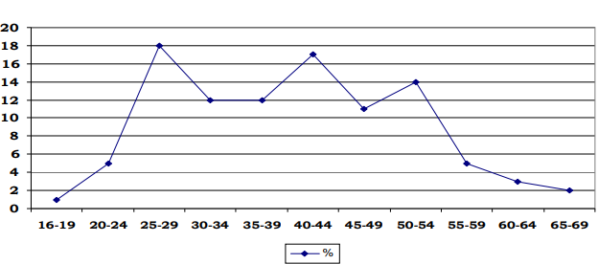
Рис. 2.8. Розподіл мігрантів Тернопільської області за віковими категоріями
Примітка. Наведено на основі [2].
На наведеному рисунку 2.8 зображено, що більшість громадян Тернопільської області мігрує в віці 20-30 років (18%), найменша кількість у віковій категорії 16-19 та 65-69 років. Ці дані показують, що більшість громадян покидають домівки в юному віці, що негативно відбивається на ринку праці.
Інтенсивність НДДКР, тобто витрати на НДДКР у відсотках від валового внутрішнього продукту (ВВП), залишається критично низькою в Україні. У 2019 році інтенсивність НДДКР становила 0,43% (рекордно низька за останні 10 років), а у видатках державного бюджету – 0,17%. Довідково: за даними 2018 року середня інтенсивність досліджень і розробок країн-членів ЄС-28 становила 2,12% [60]. Комерціалізація науково-технічних винаходів і передача технологій є низькими, а участь в інноваційній діяльності не вважається привабливою. Так, минулого року лише 13,8% промислових підприємств впровадили інновації (продукцію та/або виробничі процеси).
Міграція вчених, інженерів і робітників, а також контакти з діаспорою відіграють важливу роль у міжнародній передачі технологій, так само, як і придбання патентів, ліцензій або зовнішня торгівля (технології, втілені в продуктах). Міграція висококваліфікованих кадрів також впливає на потоки прямих іноземних інвестицій. Міграція також може мати стимулюючий вплив на експорт у країнах походження через мережеві ефекти, створені їхньою діаспорою мігрантів, і через попит з боку самої діаспори на товари, вироблені країнами їх походження.
Існують окремі свідчення про брак робочої сили в деяких популярних професіях мігрантів. Наприклад, брак робочої сили відчувається у вітчизняному будівництві, в секторі якому майже 40% українських трудових мігрантів працюють. Зайнятість у цьому секторі скоротилася приблизно на 20% між 2014 і 2020 роками, в основному через міграцію працівників за кордон. Також існує дефіцит робочої сили серед медичних працівників, зварювальників, вчителів та водіїв у регіонах, які відправляють мігрантів. Очікується, що в найближчі роки дефіцит робочої сили посилиться. Трудова міграція є одною з основних причин цієї проблеми, а також рівень народжуваності нижче рівня заміщення та високий рівень смертності серед людей працездатного віку. Якщо припустити, що рівень участі робочої сили залишається незмінним, то за прогнозами, до 2035 року робоча сила скоротиться більш ніж на 15% (World Bank 2021) [32].
Існують також регіональні невідповідності ринку праці: збільшується кількість вакансій у столичних та інших динамічних міських районах, в той час як безробіття в сільській місцевості зростає. Більш актуальною проблемою в контексті України є втрата кваліфікації. Лише 27% українців, які працюють за кордоном, в опитуванні ДССУ заявили, що вони працюють на роботах, які відповідають їх кваліфікації: 30% працювали в іншій сфері; а 36% заявили, що вони працюють у сфері, яка не вимагає жодної кваліфікації. Лише 9% працювали в професійних і технічних службах; 14% у торгівлі і послугах; 26% як робітники з інструментами; і 42% на дуже простих роботах. Це негативне явище, яке часто призводить до втрати набутих раніше навичок і зменшує шанси мігрантів покращити своє економічне становище. Низька частка кваліфікованих емігрантів, які працюють відповідно до їхньої кваліфікації, також є однією з причин (на додаток до інших перешкод), чому не так багато мігрантів, які повертаються в Україну, інвестують у власний бізнес [30].
Майже 30% українських емігрантів не мають жодного правового статусу (наприклад, статусу проживання чи дозволу на роботу) у країні перебування. Лише 22% українських емігрантів охоплені соціальним забезпеченням у країнах, де вони працюють.
Отже, повернення громадян приносять додаткові знання, фінансовий капітал і таким чином дають можливість розвиватися малому бізнесу в Тернопільській області. Ось чому багато країн заохочують репатріацію, особливо висококваліфікованих людей, і заохочують підтримувати тісні контакти з діаспорою. Загалом, трудова міграція приносить як вигоди (грошові перекази, зниження рівня безробіття, стимулювання освіти, вигоди від зворотної міграції та діаспори), так і витрати (зменшення пропозиції робочої сили, відтік мізків, негативний вплив на державні фінанси) для країн-відправників. Українських заробітчан не можна змусити залишатися в Україні, але майбутній розвиток країни залежатиме від її здатності переконати достатньо українців у тому, що вони мають світле майбутнє вдома.

Висновки до розділу 2
Ринок праці в Тернопільському регіоні характеризується дисбалансом попиту та пропозиції робочої сили, що виражається у професійній невідповідності. Невідповідність між якісною та кількісною підготовкою кадрів призводить до зростання структурного безробіття, що впливає на розвиток економічної ефективності та технічного прогресу, скорочує виробництво товарів і послуг, а отже зменшує ВВП.
На даний момент в Україні не лише надлишок робочої сили але й невдоволений попит на вільні робочі місця через невідповідність вимог наявних у робітників професіям та рівнем кваліфікації.
Згідно аналізу в Тернопільській області найбільш широко представленні вакансії водіїв транспортних засобів (16,3%), продавці (14,1%), охоронці (8,6%), інженери-електрики та електромонтажники (6,8%), а також механіки та механіки-складальники сільськогосподарської та промислової техніки (4,8%). На регіональному ринку праці найбільшим попитом користуються продавці (частка цих вакансій становить 17,7%), хоча рівень пропонованої заробітної плати для них не перевищує 60% середньої заробітної плати по області.
Найбільш затребуваними вакансіями у 2020 році були у сільському, лісовому та рибному господарстві, їхня кількість налічувала 3461 робочих місць, а також переробна промисловість та оптова і роздрібна торгівля, відповідно 3164 і 3206 робочих місць. Найменш затребуваною була фінансова та страхова діяльність. У 2021 році затребуваність по вищезгаданих робочих місцях зменшилась на половину.

РОЗДІЛ 3
ШЛЯХИ ВИРІШЕННЯ ПРОБЛЕМ ЗАЙНЯТОСТІ НАСЕЛЕННЯ В УМОВАХ НЕВІДПОВІДНОСТІ ОСВІТИ ТА РИНКУ ПРАЦІ

3.1. Фактор заробітної плати, як шлях до вирішення проблеми зайнятості

Вибір окремої роботи/кар’єри/професії залежатиме від того, наскільки привабливою є робота в порівнянні з альтернативами. На людей впливатимуть різні фактори, такі як рівень заробітної плати, необхідні навички та ймовірне задоволення, отримане від роботи.
При виборі професії необхідно враховувати швидкі зміни ринку праці та низький попит на випускників. Молоді люди стурбовані не лише найбільш затребуваними професіями на внутрішньому ринку праці, а й на закордонному ринку праці, де багато молоді також бажають практикувати. Економічні та соціальні умови є критеріями вибору професії та мають відповідати вимогам ринку праці та очікуванням і потребам молоді. Найпоширенішими критеріями зараз є стабільність роботи, зарплата, репутація компанії, перспективи просування по службі або можливість практикувати багато вакансій. Кількість молодих людей, які мають труднощі з виходом на ринок праці та сталим кар’єрним зростанням, зростає у всьому світі. Безробіття, як результат надлишку робочої сили, є макроекономічним дисбалансом, що має найгірші наслідки як для окремої людини, так і для всієї економіки. Важливу роль у перерозподілі пропозиції робочої сили відіграє географічна мобільність робочої сили шляхом регіональної міграції.
При розробці заходів, спрямованих для того щоб мінімізувати професійні дисбаланси на регіональних ринках праці, важливим є не тільки посилення взаємодії між ринком освітніх послуг та ринком праці, а й забезпечення гідної оплати праці. За всіх рівних умов вища заробітна плата зробить певну професію більш бажаною. Студенти частіше вибирають високооплачувану професію, ніж низькооплачувану.
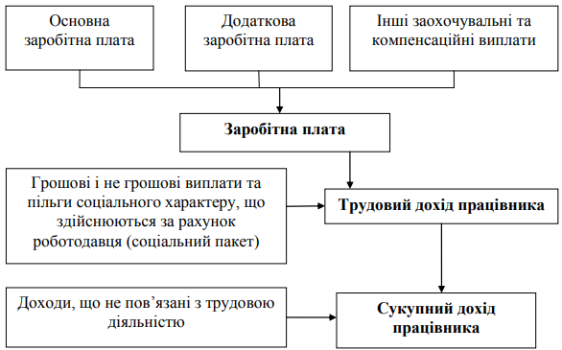
Рис. З.1. Структура сукупного доходу працівника
Примітка. Наведено на основі [8].
Значна частина емпіричних даних щодо впливу мінімальної заробітної плати на ринок праці надходить із розвинених країн, але останнім часом обсяг досліджень країн, що розвиваються, збільшилася, що дає більш повну картину наслідків мінімальної заробітної плати в країнах, що розвиваються. Як правило, зростання безробіття і неформальної зайнятості може мати негативні наслідки для продуктивності компанії та для економіки, оскільки зменшується внесок працівників у виробництво товарів і послуг. Якщо збільшення заробітної плати є значною, компанія може бути змушеною звільнити не тільки своїх менш продуктивних працівників, але й тих, хто має навички та досвід, які є цінними для роботи. Однак в інших ринкових моделях також можливе підвищення мінімальної заробітної плати для збільшення попиту на робочу силу. Емпіричні дані щодо співвідношення між мінімальною заробітною платою та зайнятістю є суперечливими. Значна частина літератури визначає сукупні ефекти, такі як скорочення офіційної зайнятості та кількості відпрацьованих годин, зростання безробіття та збільшення неформальної праці, особливо коли заробітна плата дуже висока [46]. Однак помірне підвищення мінімальної заробітної плати не обов’язково призведе до значної втрати робочих місць, хоча вони мають менший вплив на рівень бідності.
Емпіричні дані показують, що запровадження політики мінімальної заробітної плати призводить до різноманітних результатів не лише залежно від контексту, але й для різних груп працівників. Як згадувалося раніше, політика мінімальної заробітної плати часто використовується для захисту заробітної плати найбільш вразливих працівників — наприклад, молодих і низько кваліфікованих працівників (зазвичай найменш продуктивних), які отримують близько до законодавчого мінімального заробітку.
Отже, основним чинником, що впливає на вибір майбутньої професії є заробітна плата.
Функції заробітної плати:
- безпека соціальних гарантій;
- збереження зайнятості;
- стимулююча функція.
Таблиця 3.1
Середній рівень підвищення зарплати в Україні в різних галузях
Промисловість | Середній річний приріст
Банківська справа | 1%
Енергія | 2%
Інформаційні технології | 3%
Охорона здоров`я | 4%
Подорожі | 5%
Будівництво | 6%
Освіта | 7%
Примітка. Наведено на основі [8].
Згідно таблиці 3.1 найбільший річний приріст заробітної плати відбувся в сфері освіти – 7%, будівництві – 6%. Найменше збільшення відбулося у банківській справі – 1%.
Таблиця 3.2
Середній річний діапазон приросту на основі рівня досвіду
Рівень досвіду | Середній річний приріст
Молодший рівень | 3-5%
Середній рівень | 6-9%
Старший рівень | 10-15%
Топ-менеджмент | 15-20%
Примітка. Наведено на основі [8].
Згідно таблиці 3.2 можна зробити висновок, що чим більший досвід працівника, тим більшу заробітну плату він получає. Середній річний приріст заробітної плати спеціалістів з молодшим рівнем досвіду збільшився на 3-5%, а топ-менеджментів на 15-20%.

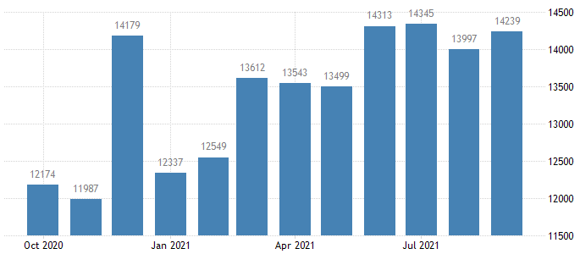
Рис. 3.2 Динаміка середньомісячної заробітної плати в Україні за період 2020-2021р.
Примітка. Наведено на основі [8].
Згідно із даними в Тернопільському регіоні найбільш оплачуваними професіями є в сфері транспорту (водій-міжнародник, логіст, диспетчер, автомеханік), заробітна плата складає 15000-35000 грн; також високу заробітну плату мають архітектори, регіональні менеджери, директори – 15000-20000 грн. Наймеш оплачуваними професіями є: прибиральниці, посудомийниці, медсестри, касири, офіціанти, охоронці, асистенти стоматолога, офіс-менеджери, заробітна плата складає 6500-9000 грн.
Найприбутковішими видами діяльності є: добувна промисловість; державне управління та оборона; постачання електроенергії, газу; фінансова та страхова діяльність; сільське, лісове та рибне господарства. Середня заробітна плата складає 13500-15500 грн. Найменш прибутковими видами є: діяльність у сфері адміністрування та обслуговування; мистецтво, спорт, розваги; операції з нерухомим майном; будівництво. Середня заробітна плата складає 6500-8500 грн [2].

3.2. Розвиток економіки як основа для створення робочих місць

Створення більшої кількості та якісних робочих місць є ключем до прискорення зростання, зниження рівня бідності та підвищення соціальної згуртованості. На національному рівні створення робочих місць вимагає стабільної макроекономічної структури у поєднанні зі структурною політикою, яка заохочує інновації, навички та розвиток бізнесу.
Існує ряд перешкод для створення правильних місцевих умов для створення робочих місць. Політики часто працюють у розрізі через інституційні бар’єри та жорсткість структур управління ефективністю, а багато політиків недостатньо гнучкі, щоб бути адаптованими до місцевих умов. Крім того, пошук ефективності в реалізації національної політики та програм іноді може призвести до відсутності уваги до негативних наслідків, які може мати підхід «єдиного розміру для всіх» у певних регіонах.
Само по собі економічне зростання не обов’язково призведе до збільшення кількості та кращих робочих місць, особливо для бідних, уразливих верств населення та тих, хто ризикує залишитися позаду. Економічне зростання є передумовою підвищення продуктивної зайнятості; це сукупний результат збільшення зайнятості та підвищення продуктивності праці. Отже, темпи економічного зростання встановлюють абсолютні рамки, в межах яких може відбуватися зростання зайнятості та зростання продуктивності праці. Вплив економічного зростання на створення продуктивних робочих місць залежить не тільки від темпів зростання, але й від ефективності, завдяки якій зростання перетворюється на продуктивні робочі місця. Останнє залежить від низки факторів, таких як галузевий склад зростання та капітало/трудомісткість зростання в окремих секторах. Зазвичай виникає потреба у збільшенні як кількості робочих місць, так і продуктивності, а також доходів від зайнятості. Тому огляд економічного розвитку з точки зору зайнятості має оцінити, якою мірою економічне зростання задовольнило потребу у більшій кількості робочих місць та вищій продуктивності/доходах.
Показники, які вимірюють здатність економіки створювати достатні можливості для зайнятості для свого населення, можуть дати цінне уявлення про загальні результати розвитку економіки. Ці показники включають рівень безробіття, відношення зайнятості до населення, рівень участі робочої сили та інтенсивність зростання зайнятості або еластичність зайнятості щодо виробництва – цей останній показник визначає, наскільки зростання зайнятості пов’язане з відсотковим пунктом економічного зростання. Зниження рівня зайнятості в зростанні викликає занепокоєння політики. Чітка інтеграція зайнятості та гідної праці в політику економічного зростання та скорочення бідності допомагає максимізувати вигоди для людей і гарантувати, що зростання є стійким та інклюзивним. Ситуація «працюючих бідних» має бути предметом особливої ​​уваги, особливо в країнах, де офіційна економіка невелика, і де багато громадян працюють – часто тяжко й багато годин – але просто не можуть заробити достатньо, щоб підняти себе та їхні сім'ї з бідності. Поєднуючи оплачувану та неоплачувану роботу, жінки працюють довше, ніж чоловіки, і це впливає на їхню можливість отримати гідну роботу
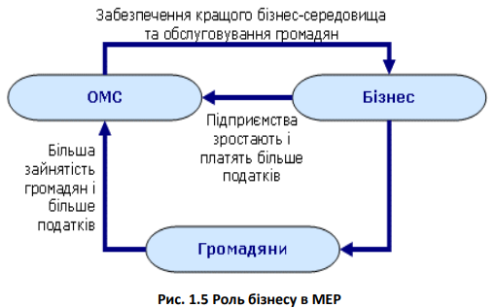
Рис. 3.3. Роль бізнесу в місцевому економічному розвитку
Примітка. Наведено на основі [49].
Виявленні проблеми можна вирішити:
- Підвищити попит і пропозицію на кваліфікацію, щоб створити якісні робочі місця.
- Координувати політику зайнятості, кваліфікації та економічного розвитку. У міру того, як ми рухаємося до економіки, що ґрунтується на знаннях, кваліфікована робоча сила стає все більш важливою для рішень компаній щодо розміщення та/або розширення в місцевості. Це робить необхідним узгодження політики ринку праці, навчання та економічного розвитку. Впровадження достатньої гнучкості на місцевому рівні в системі працевлаштування та навчання має важливе значення для успіху такого типу координації.
- Підтримувати розвиток відповідних навичок протягом усього життя. Місцеві райони потребують кваліфікованої робочої сили, яка менш витратна, більш пристосована до змін і здатна краще переміщатися між секторами економіки. Це вимагає надання відповідних можливостей для розвитку навичок для окремих осіб, а також інформації про те, де будуть нові можливості роботи в майбутньому. Системи навчання протягом усього життя та залучення роботодавців до розробки та впровадження навчання можуть сприяти розвитку навичок.
- Допомога областям вийти з пастки низької кваліфікації. Дослідження ОЕСР показують значні локальні відмінності в попиті роботодавців на навички. Деякі області застрягли в умовах «низької кваліфікації», коли місцеві роботодавці пропонують роботу з низькою кваліфікацією та працюють на дешевих ринках, тому високоякісних робочих місць мало. У таких регіонах технічна допомога, навчання менеджменту та впровадження політики щодо навичок у ширші механізми підтримки бізнесу можуть стимулювати попит на більш високий рівень кваліфікації.
- Підтримувати розвиток і зростання підприємства для створення робочих місць.
- Створити умови, що сприяють розвитку нових компаній. Частим створенням робочих місць зазвичай займається невелика кількість «фірм з високим темпом зростання», які сильно залежать від свого місцевого економічного контексту. Ці фірми, як правило, розвиваються в населених пунктах із високою щільністю населення та високим рівнем вищої освіти. Політики можуть підтримувати таке високе зростання шляхом розвитку місцевих підприємницьких систем та цільової підтримки, наприклад, бізнес-акселераторів.
- Сприяти розвитку підприємницьких навичок. Хоча компанії з високим темпом зростання становлять лише невеликий відсоток усіх фірм, підтримка підприємництва в цілому може відігравати важливу роль у досягненні сталого та інклюзивного зростання. Проте брак підготовки, навичок та мереж може стати перешкодою для початку нового бізнесу. Розширення та покращення підприємницької освіти та заохочення досвідчених підприємців наставництва можуть допомогти подолати ці фактори.
- Підтримка соціального підприємництва як джерела створення робочих місць. Соціальне підприємництво робить ключовий внесок у створення робочих місць, водночас часто інтегруючи неблагополучних людей на ринок праці. У деяких регіонах за останні роки відсоткове зростання зайнятості в соціальній економіці випереджало приватний сектор. Політики на місцевому рівні можуть доповнювати національні рамкові умови соціальної економіки за допомогою такої підтримки, як центри соціального підприємництва та соціальні положення в місцевих процесах державних закупівель.
- Створити адаптовані місцеві економічні стратегії та системи.
- Прийняти нові підходи до економічного розвитку. Місцеві райони змінюють свої стратегії зростання та інвестування, освоюючи нові ринки та альтернативні джерела фінансування. Враховуючи, що зростання все більше зумовлюється капіталом, заснованим на знаннях, загальним фокусом є побудова партнерських відносин між університетами, місцевими економічними агентствами та фірмами для сприяння обміну знаннями. Системи місцевого розвитку повинні використовувати всі наявні ресурси, знання та досвід, залучаючи різноманітних зацікавлених сторін (організації державного та приватного секторів; громадян і бізнес; інституції, засновані на знаннях, агенції та компанії з розвитку).
- Реагувати на демографічні зміни. Демографічні зміни, включаючи старіння населення та зниження темпів зростання населення, матимуть далекосяжні наслідки, причому деякі місцеві райони відчують наслідки особливо гостро. Такими змінами можна керувати шляхом використання можливостей у зростаючих «срібних» і «білих» економіках, а також заохочення робочих місць, сприятливих для вікових груп, наприклад, за допомогою гнучкої робочої системи.
- Плавний перехід до зеленої економіки. Перехід до більш зеленої економіки принесе як проблеми, так і можливості, включаючи перехід працівників з одного сектора в інший та диверсифікацію економіки в нові форми екологічних інновацій. Системи освіти та навчання мають бути достатньо гнучкими, щоб адаптуватися до змінних місцевих потреб і допомагати працівникам із занепадних секторів перейти на нові ніші зеленої економіки.
- Використовувати місцеві дані для формування місцевої політики
- Використовувати локально дезагреговані дані. Політики потребують більше місцевих даних, коли розробляють політику створення робочих місць. Інформація про пропозицію та попит на навички може дати важливе уявлення про розвиток якісних робочих місць. Картографування таких даних на місцевому рівні в ОЕСР показує, що в деяких місцях є «рівновага високої кваліфікації» (де висококваліфіковане населення може знайти висококваліфіковану роботу), є багато інших, які відчувають прогалини в кваліфікації, надлишок певних навиків або ситуацію «низької кваліфікації». Ця інформація в поєднанні з більш широким набором місцевих показників може дати чітку картину стійкості місцевих ринків праці. У майбутньому буде важливо розробити нові джерела порівнянних на міжнародному рівні місцевих даних для підтримки підходів до створення та зростання місцевих робочих місць на основі фактичних даних.

Висновки до розділу 3
У цьому розділі було розглянуто шляхи вирішення проблем зайнятості населення в умовах дисбалансу ринку освіти та ринку праці.
Очевидно, що нинішня українська система освіти не відповідає індивідуальним/соціальним потребам, не готова протистояти економічним викликам чи світовим тенденціям. Проведене дослідження доводить, що існує дисбаланс між навчанням кваліфікованих кадрів рівня професійно-технічних професій та потреб регіонального ринку праці через відсутність прогнозування потреб ринку в працівниках окремих професій. Невідповідність і часткова непорівнянність статистичних даних професійного розподілу зайнятого населення та професійні назви робіт, для яких здійснюється підготовка у професійному освітніх установах, неможливість точно оцінити довгострокові потреби роботодавців, відсутність налагоджених комунікативних відносин між учасниками ринку праці (навчальними закладами, роботодавцями, службами зайнятості, обласними органами державного управління) лише посилює наявні дисбаланси.
Вибір окремої роботи/кар’єри/професії залежатиме від того, наскільки привабливою є робота в порівнянні з альтернативами. На людей впливатимуть різні фактори, такі як рівень заробітної плати, необхідні навички та ймовірне задоволення, отримане від роботи. Економічні та соціальні умови є критеріями вибору професії та мають відповідати вимогам ринку праці та очікуванням і потребам молоді. Найпоширенішими критеріями зараз є стабільність роботи, зарплата, репутація компанії, перспективи просування по службі або можливість практикувати багато вакансій.
Створення більшої кількості та якісних робочих місць є ключем до прискорення зростання, зниження рівня бідності та підвищення соціальної згуртованості. На національному рівні створення робочих місць вимагає стабільної макроекономічної структури у поєднанні зі структурною політикою, яка заохочує інновації, навички та розвиток бізнесу.
Економічне зростання є передумовою підвищення продуктивної зайнятості; це сукупний результат збільшення зайнятості та підвищення продуктивності праці. Отже, темпи економічного зростання встановлюють абсолютні рамки, в межах яких може відбуватися зростання зайнятості та зростання продуктивності праці.

ВИСНОВКИ
Досліджуючи дисбаланс ринку праці та ринку професійно-освітніх послуг Тернопільського регіону ми дійшли до наступних висновків. Регіональний ринок праці характеризується дисбалансом освітнього ринку послуг, що призвело до відмінностей у кількісній та якісній структурі робочої сили та диспропорція між рівнем кваліфікації та потребами роботодавців. Існуючий дисбаланс між освітніми послугами та запитами роботодавців, потенціал закладів професійної підготовки та навчальної спільноти, а також матеріальні ресурси закладів ПТО та сучасне технологічне оснащення регіональних підприємств негативно впливає на професійну підготовку кваліфікованих робітників та приводить до нерозумного використання:
- матеріальних;
- фінансових;
- людських ресурсів.
Так, за даними 2020 року, в Тернопільській області безробітними є 42% осіб з вищою освітою та 33% з професійно-технічною освітою. Іншими словами, люди, освіта яких відповідає вимогам професії з фізичним навантаженням, можуть легше знайти роботу. Згідно з даних Європейських вчених, до кінця 2021 року лише 31,5% робочим місцям в Європі знадобиться вища освіта і 48% робочим місцям знадобиться робоча сила з професійною освітою та підготовкою.
На даний момент постала гостра проблема працевлаштування випускників вищих навчальних та професійно-технічних закладів. Справа в тому, що роботодавці стали більш вимогливі і бажають отримати високоякісного фахівця, який би працював за невелику заробітну плату. Не завжди начальні заклади мають змогу надати відповідні знання по спеціальності.
Забезпечення збалансованості ринку праці вимагає здійснення ряду взаємопов`язаних умов і факторів у межах соціально-економічної системи між виробництвом товарів і послуг, системою освіти, бюджетної системи та ринку праці.
Виявлені регіональні проблеми можна вирішити в плані підготовки кадрів кваліфікованих працівників за кількома вказівками:
• покращення діяльності аналітичних служб місцевих органів влади та місцевого самоврядування;
• модернізація мережі навчальних закладів шляхом створення багатопрофільних центрів, оновлення змісту навчального процесу з урахуванням регіонального попиту на вакансії з фізичним навантаженням, оновлення закладів ПТНЗ з урахуванням регіональних економічних потреб;
- удосконалення підготовки спеціалістів та дотримання принципів доброчесності та рівності в процесі вступу до вищих навчальних закладів: місця, зарезервовані державою, продовжуватимуть розподілятися за широким конкурсом відповідно до пріоритетів абітурієнтів; буде розширено організацію та порядок складання іспиту-фокусних комплексних тестів для іспиту з іноземної мови для вступу до другого (магістерського) рівня вищої освіти за окремими спеціальностями;
- розширення інструментів та каналів як бюджетної, так і позабюджетної підтримки науковців; створення середовища для ефективного використання міжнародних можливостей; зменшення бюрократичних обмежень; використання оцінки досліджень для визначення рівня бюджетного забезпечення; розвиток науково-інноваційної інфраструктури; безпосередня підтримка інноваційної діяльності з боку держави;
- запровадження єдиного державного кваліфікаційного іспиту з використанням комплексних тестів іспитової спрямованості за спеціальностями, необхідними для доступу до додатково регламентованих професій;
Так в Тернопільській області найбільш широко представленні вакансії водіїв транспортних засобів (16,3%), продавці (14,1%), охоронці (8,6%), інженери-електрики та електромонтажники (6,8%), а також механіки та механіки-складальники сільськогосподарської та промислової техніки (4,8%). На регіональному ринку праці найбільшим попитом користуються продавці (частка цих вакансій становить 17,7%), хоча рівень пропонованої заробітної плати для них не перевищує 60% середньої заробітної плати по області.
Значний вплив на ринок праці має трудова міграція. Кількість українських робітників, які зараз проживають за кордоном, оцінюється в межах від 2,2 до 2,7 млн., що еквівалентно 13-16% загальної зайнятості в Україні.
Тернопільська область належить до тих регіонів, де трудова міграція має значні обсяги. Згідно даних демографічної ситуації у Тернопільській області на січень – серпень 2021 року, кількість мігрантів, які вернулися в Україну складає 8161 особа, натомість виїхало 7454 осіб. До прикладу, у 2020 році за січень – серпень вернулося 6765 осіб, а виїхало 6595 людей. Трудова міграція з кожним роком стає більш важливим чинником зростання економіки України. Дані Світового банку показують, що перекази грошей в Україну в 2020 році досягли близько 16 млрд доларів США, що становить понад 10% річного ВВП країни. Оскільки Тернопільська область входить в перелік регіонів з найбільшим числом емігрантів, відповідно і є регіоном, який отримує багато грошових переказів, що позитивно відбивається на місцевій економіці. Еміграція зменшує пропозицію робочої сили, а отже, і потенційний обсяг виробництва в країнах з яких емігрують. Зменшення пропозиції робочої сили призводить до підвищення заробітної плати для працівників, які залишаються, що в кінцевому підсумку повинно призвести до збільшення доходів на душу населення.
Також одним із головних чинників, що впливає на ринок праці є розвиток економіки. Економічне зростання є передумовою підвищення продуктивної зайнятості; це сукупний результат збільшення зайнятості та підвищення продуктивності праці. Отже, темпи економічного зростання встановлюють абсолютні рамки, в межах яких може відбуватися зростання зайнятості та зростання продуктивності праці. Вплив економічного зростання на створення продуктивних робочих місць залежить не тільки від темпів зростання, але й від ефективності, завдяки якій зростання перетворюється на продуктивні робочі місця. Виявленні проблеми можна вирішити:
- Підвищити попит і пропозицію на кваліфікацію, щоб створити якісні робочі місця.
- Підтримувати розвиток відповідних навичок протягом усього життя. Місцеві райони потребують кваліфікованої робочої сили, яка менш витратна, більш пристосована до змін і здатна краще переміщатися між секторами економіки. Це вимагає надання відповідних можливостей для розвитку навичок для окремих осіб, а також інформації про те, де будуть нові можливості роботи в майбутньому. Системи навчання протягом усього життя та залучення роботодавців до розробки та впровадження навчання можуть сприяти розвитку навичок.
- Підтримувати розвиток і зростання підприємства для створення робочих місць.
- Створити умови, що сприяють розвитку нових компаній. Частим створенням робочих місць зазвичай займається невелика кількість «фірм з високим темпом зростання», які сильно залежать від свого місцевого економічного контексту. Ці фірми, як правило, розвиваються в населених пунктах із високою щільністю населення та високим рівнем вищої освіти. Політики можуть підтримувати таке високе зростання шляхом розвитку місцевих підприємницьких систем та цільової підтримки, наприклад, бізнес-акселераторів.
- Сприяти розвитку підприємницьких навичок. Хоча компанії з високим темпом зростання становлять лише невеликий відсоток усіх фірм, підтримка підприємництва в цілому може відігравати важливу роль у досягненні сталого та інклюзивного зростання. Проте брак підготовки, навичок та мереж може стати перешкодою для початку нового бізнесу. Розширення та покращення підприємницької освіти та заохочення досвідчених підприємців наставництва можуть допомогти подолати ці фактори.
- Створити адаптовані місцеві економічні стратегії та системи.
- Прийняти нові підходи до економічного розвитку. Місцеві райони змінюють свої стратегії зростання та інвестування, освоюючи нові ринки та альтернативні джерела фінансування. Враховуючи, що зростання все більше зумовлюється капіталом, заснованим на знаннях, загальним фокусом є побудова партнерських відносин між університетами, місцевими економічними агентствами та фірмами для сприяння обміну знаннями. Системи місцевого розвитку повинні використовувати всі наявні ресурси, знання та досвід, залучаючи різноманітних зацікавлених сторін (організації державного та приватного секторів; громадян і бізнес; інституції, засновані на знаннях, агенції та компанії з розвитку).
- Використовувати місцеві дані для формування місцевої політики
- Використовувати локально дезагреговані дані. Політики потребують більше місцевих даних, коли розробляють політику створення робочих місць. Інформація про пропозицію та попит на навички може дати важливе уявлення про розвиток якісних робочих місць. Картографування таких даних на місцевому рівні в ОЕСР показує, що хоча в деяких місцях є «рівновага високої кваліфікації» (де висококваліфіковане населення може знайти висококваліфіковану роботу), є багато інших, які відчувають прогалини в кваліфікації, надлишок певних навичок або ситуацію «низької кваліфікації». Ця інформація в поєднанні з більш широким набором місцевих показників може дати чітку картину стійкості місцевих ринків праці. У майбутньому буде важливо розробити нові джерела порівнянних на міжнародному рівні місцевих даних для підтримки підходів до створення та зростання місцевих робочих місць на основі фактичних даних.

СПИСОК ВИКОРИСТАНИХ ДЖЕРЕЛ
- Азьмук Н.А. Стратегічні напрями збалансування розвитку національного ринку праці та цифрової економіки: дис. доктора екон. наук: 08.00.03/ Київ, 2020. 528 с
- Аналітична і статистична інформація. Тернопільський обласний цента зайнятості URL: https://ter.dcz.gov.ua/analitics/104 (дата звернення 02.10.2021).
- Василенко, В. М., Дружиніна В.В. Результативність функціонування ринків праці: багаторівневий вимір. Економіка та суспільство. Вип. № 2. 2016. С. 481–488. URL: http://www.economyandsociety.in.ua/journal/ 2_ukr/86.pdf (дата звернення 02.10.2021).
- Вплив трудової міграції на економіку України URL: https://voxukraine.org/vpliv-trudovoyi-migratsiyi-na-ukrayinsku-ekonomiku/ (дата звернення 25.10.2021).
- Гальків Л.І. Втрати людського капіталу: чинник безробіття Економіка і регіони. 2016. С.110-113.
- Головінов В. Професійно-технічна освіта України: часи випробувань, пошуку сподівань / Професійно-технічна освіта. 2016. № 2. C. 10—13.
- Головне управління статистики в Тернопільській області URL: http://www.te.ukrstat.gov.ua/statinfoNM.html (дата звернення 09.11.2021).
- Гринкевич С. С., Лупак Р. Л. Взаємозв’язок забезпечення конкурентоспроможності і відтворення трудового потенціалу підприємства. Соціально-трудові відносини: теорія та практика : зб. наук. пр. Київ. 2016. № 1(11). С. 315-322
- Денисенко М. П., Бреус С. В. Вплив елементів ринку праці на забезпечення економічної безпеки вищих навчальних закладів. Управлінська, фінансова та маркетингова діяльність підприємств в умовах нестійкої економіки : монографія. За заг. ред. К. Ф. Ковальчука. Дніпропетровськ : Пороги, 2016. С. 432–439.
- Державна служба статистики України. URL: http://www.ukrstat.gov.ua/ (дата звернення 02.11.2021).
- Дмитренко, Г.А. Формування культури цільового управління трудовим потенціалом сучасних організацій. Науковий вісник УМО. 2016 Серія: Економіка та управління, 1.
- Дружиніна В. В. Місцевий ринок праці: умови функціонування, методи та способи забезпечення збалансованості: монографія. Донецьк: ЮгоВосток, 2014. 366 с.
- Дружиніна В. В. Прогнозування зайнятості населення в системі регулювання соціально-економічного розвитку міста. Вісник Кременчуцького національного університету імені Михайла Остроградського. Економічні науки. Кременчук, 2014. Вип. 1 / 2014 (3). С. 133–140 (0,47 д.а.).
- Залунін, В.Ф., Бородін, М.О. та Кравченко, В.В. 2016. Проблеми та перспективи розвитку трудових ресурсів в Україні. Молодий вчений, 4, с.73-76.
- Ільїч, Л. М. Взаємодія ринків праці та освіти: сутність, характерні риси та модель функціонування. Економіка та держава. 2017. № 4. С. 69–74.
- Кашен А. Короткостроковi та довгостроковi прогнози зайнятостi та безробіття. Соцiальна полiтика та соцiальне партнерство. 2016. С. 354.
- Клімова Г.П. Забезпечення якості вищої освіти як пріоритетна детермінанта становлення інноваційного суспільства в Україні. Вісник Національного університету «Юридична академія України імені Ярослава Мудрого» . Серія : Політологія. 2017. № 2. С. 65–73.
- Козаченко Г. В., Погорелов Ю. С., Тюлєнєв Г. Д. Економічна безпека вищого навчального закладу : підґрунтя забезпечення. Фінансово-економічна безпека : стратегічна аналітика та аудиторський супровід : монографія. Х. : ХНУМГ ім. О. М. Бекетова, 2015. С. 110–130
- Колесник І.А., Черкасов А.В. Інтелектуальна міграція: виклики інноваційній конкурентоспроможності національної економіки. Матеріали Міжнародної науково-практичної конференції «Соціальна робота і проблеми міграційних процесів у глобалізованому світі». Чернівці: Чернівецький нац. ун-т, 2018. 282 с. С. 109–113.
- Кулицький, С. Проблеми розвитку ринку праці в Україні. Україна: події, факти, коментарі. 2017 № 21. С. 56–69.
- Лавриненко Л.М. Вплив ринку освітніх послуг на розвиток економіки та ефективність функціонування ринку праці. Public communication in science: philosophical, cultural, political, economic and IT context: Collection of scientific papers «ΛΌГOΣ» with Proceedings of the International Scientific and Practical Conference, May 15, 2020. Houston, USA: European Scientific Platform. Vol. 1. Р. 50–52.
- Лавриненко Л.М. Особливості ринку освітніх послуг і проблема взаємодії ВНЗ з роботодавцями. International Journal of Innovative Technologies in Economy. May, 2020. № 2(29). P. 42–47.
- Либак І. А. Ринок освітніх послуг і конкурентоспроможність навчальних закладів. Вісник Хмельницького національного університету. 2017. № 2. Т. 1. С. 192–196.
- Майсюра О.М. Безробіття та наслідки його впливу на економіку країни. Економіка та держава. 2010. №8. С.60-61.
- Малиновська О.А. Трудова міграція: соціальні наслідки та шляхи реагування. Київ: НІСД, 2011. 40 с.
- Мартякова О. В., Мудра О. В. Сучасні моделі гармонізації ринків освітніх послуг та праці. Вісник соціально-економічних досліджень : зб. наук. праць. 2013. Вип. 4 (51). С. 274–281.
- Маршавін, Ю. Шляхи врегулювання професійнокваліфікаційного дисбалансу на ринку праці. Україна: аспекти праці. 2016. № 1. С. 26–29.
- Міграційна ситуація в Тернопільській області URL: http://migraciya.com.ua/news/DMSManagementinTernopilregion/ua-the-migration-situation-in-ternopil-region-state-problems-and-solutions/ (дата звернення 15.10.2021).
- Міграція в Україні URL: https://iom.org.ua/sites/default/files/iom-ukraine_facts-ukr_2019.pdf (дата звернення 15.10.2021).
- Міценко Н. Г., Кузьма Х. В. Трудова міграція: детермінанти, соціальні та економічні наслідки. Вісник Львівського торговельно-економічного університету. Економічні науки. 2020. № 61. С. 35–42.
- Мосьпан, Н. Вища освіта та ринок праці Європейського Союзу: тенденції взаємодії: за ред. С.О. Сисоєвої. К.: ВП «Едельвейс».2017. 392 с.
- Надточій А.О. Причини зовнішньої трудової міграції та оцінка її наслідків для економіки України. Теорія та практика державного управління. Вип. 1, С. 106—113.
- Наукова та інноваційна діяльність України: статистичний збірник. Відповід. за випуск М. С. Кузнєцова. Київ: Державна служба статистики України, 2020. 100 с.
- Новікова О.Ф., Панькова О.В. Зміни у трудовій сфері України в умовах пандемійної соціоекономічної реальності. Соціально-трудова сфера в координатах нової економіки та глобальної соціоекономічної реальності: виклики, шляхи розвитку: зб. тез доповідей учасників міжнар. наук.-практ. конф. (11–12 листопада 2020 р., м. Київ). Київ: КНЕУ ім. Вадима Гетьмана, 2020. С. 116–120.
- Основні показники ринку праці (2019-2021рр) – статистична інформація. Ринок праці. URL: www.ukrstat.gov.ua (дата звернення 05.10.2021).
- Петроє О. М., Васильєв В. Т. Міжнародна трудова міграція: аналіз ситуації та наслідків для України. Вісник Національної академії державного управління при Президентові України. Серія: Державне управління. 2015. № 4. С. 93-100.
- Попов В.Ю. Дослідження ринку праці в Україні у 2009 – 2019рр. Статистика України. 2020. №4 С. 39-41.
- Пушкар З. Потоцька Х. Інноваційні технології добору персоналу в організації [Текст] Актуальні проблеми менеджменту та публічного управління в умовах інноваційного розвитку економіки : матеріали доп. Всеукр. наук.-практ. інтернет-конф. з між нар. участю, Ч. 1 [м. Тернопіль, 15 травня 2020 р.] відпов. за вип. М. М. Шкільняк. Тернопіль : ТНЕУ, 2020. С. 165-168.
- Пушкар З., Пушкар Б. Цінності, їх класифікація та вплив на результати праці [Текст] Регіональні аспекти розвитку продуктивних сил України. 2017. Вип. 22. С. 88-91.
- Реєстр суб`єктів освітньої діяльності URL: https://registry.edbo.gov.ua/vishcha-osvita/61/ (дата звернення 05.11.2021).
- Скільки українців поїхало за кордон і що державі з цим робити, https://ces.org.ua/wp-content/uploads/2018/04/Migration-note.pdf (дата звернення 07.11.2021).
- Смалійчук А. В. Інтелектуальна міграція в контексті трансформації ринку праці України: підходи до регулювання. Соціально-трудові відносини: теорія та практика. 2018. № 1. С. 259-265.
- Снігир Л. П. Конкурентоспроможність вищих навчальних закладів як механізм забезпечення економічної безпеки освіти. Вісник Хмельницького національного університету. 2015. № 4. Т. 2. С. 157–162.
- Средние и минимальные зарплаты в Европе: уровень зарплат по странам Евросоюза и некоторым другим странам мира, таблицы зарплат на 2020 год. URL: https://ru-geld.de/salary/europe.html#average (дата звернення 02.11.2021).
- Стратегія розвитку вищої освіти в Україні на 2021–2031 роки / Міністерство освіти і науки України. 2020. URL: https://mon.gov.ua/ storage/app/media/rizne/2020/09/25/rozvitku-vishchoi-osviti-v-ukraini-02-10- 2020.pdf (дата звернення 05.10.2021).
- Трохимчук С.В. Міжнародна міграція інтелекту: втрати донорів та надбання реципієнтів. Соціально-економічні проблеми сучасного періоду України. 2013. Вип. 3. С. 235–243.
- Українські студенти за кордоном: факти та стереотипи / Аналітичний центр CEDOS. URL: https://www.cedos.org.ua/ (дата звернення 03.10.2021).
- Шестаковська Т. Л. Регулювання взаємодії ринків праці та освітніх послуг як шлях зміцнення економічної безпеки системи освіти. Інвестиції : практика та досвід. 2015. № 5. С. 42–46.
- Якою була ситуація на ринку праці під час карантину та чи відбувається відновлення?Аналітична записка. Центр економічного розвитку, 2020. –16 с.
- Ященко Е.М. Якість вищої освіти ВНЗ в контексті європейської інтеграції. Гуманітарний вісник ДВНЗ «Переяслав-Хмельницький державний педагогічний університет імені Григорія Сковороди». Додаток 1 до Вип.31, Том II (44): Тематичний випуск «Вища освіта України у контексті інтеграції до європейського простору». К.: Гнозис, 2013. С.374–384
- Ackermann, A. Climate change threatens the Ukrainian breadbasket. Atlantic Council. URL: https://www.atlanticcouncil.org/blogs/ukrainealert/climate-change-threatens-the-ukrainian-breadbasket/ (дата звернення 25.10.2021).
- Andreyev V., K. Klymenko and O. Borysov (2018), The impact of Ukrainian labour migration on labour markets in Ukraine and the EU (a case study of construction workers), EU-Ukraine Civil Society Platform, https://www.civic-synergy.org.ua/wp-content/uploads/ 2018/04/The-impact-ofUkrainian-labour-migration-on-labour-markets-in-Ukraine-and-the-EU-a-Case-Study-of-ConstructionWorkers.pdf. (дата звернення 25.10.2021).
- European Migration Network (2011): Temporary and Circular Migration: empirical evidence, current policy practice and future options in EU Member States, http://ec.europa.eu/dgs/home‐affairs/what‐ wedo/networks/european_migration_network/reports/docs/emn‐ studies/circularmigration/0a_emn_synthesis_report_temporary__circular_migration_final_sept_2011_ en.pdf (дата звернення 25.10.2021).
- EWL (2019), Ukrainians on the Polish labour market: experiences, challenges and perspectives, https://www.ewlhr.eu/news/ukrainians-on-the-polish-labour-market-experiences-challenges-andperspectives-a-report-by-ewl/ (дата звернення 25.10.2021).
- International Organisation for Migration (IOM 2016), Migration as an Enabler of Development in Ukraine. A study on the nexus between development and migration-related financial flows to Ukraine. Kyiv, http://www.iom.org.ua/sites/default/files/iom_migration_as_an_enabler_of_development_in_ukraine.pdf (дата звернення 25.10.2021).
- Jaroszewicz M. (2018), Migration from Ukraine to Poland, Ośrodek Studiów Wschodnich, https://www.osw.waw.pl/en/publikacje/osw-report/2018-10-17/migration-ukraine-to-poland. (дата звернення 25.10.2021).
- Jobs and skills mismatch in the informal economy / ILO. 2017. URL: https://www.ilo.org/skills/pubs/WCMS_629018/lang--en/index.htm (дата звернення 25.10.2021).
- Kapur, D. and J. McHale (2012), Economic Effects of Emigration on Sending Countries, Oxford Handbook of the Politics of International Migration, pp. 131-147, DOI: 10.1093/oxfordhb/9780195337228.013.0006. (дата звернення 25.10.2021).
- Leuven, E. And Oosterbeek, H. (2011). Overeducation and mismatch in the labor market. In Hanushek, E.A., Machin, S. And Woessmann, L. (Eds). Handbook of the Economics of Education (vol. 4, p. 283-326). Amsterdam: Elsevier. doi: https://doi.org/10.1016/B978-0-444-53444-6.00003-1 (дата звернення 26.10.2021).
- Luecke, M. and D. Saha (2019), Labour migration from Ukraine: Changing destinations, growing macroeconomic impact, German Advisory Group, Policy Studies PS/02/2019, https://www.beratergruppe-ukraine.de/wordpress/wpcontent/uploads/2019/12/GAG_UKR_PS_02_2019_en.pdf (дата звернення 25.10.2021).
- Polachek, S.W. Occupational Self-Selection: a Human Capital Approach to Sex Differences in Occupational Structure. The Review of Economics and Statistics, 63, 60-69. doi: https://doi.org/10.2307/1924218 (дата звернення 26.10.2021).
- Skills and jobs mismatches in low- and middle-income countries / ILO. 2017 URL: https://www.ilo.org/wcmsp5/groups/public/---ed_emp/documents/ publication/wcms_726816.pdf (дата звернення 26.10.2021).
- Van der Vlies R. Digital strategies in education across OECD countries: Exploring education policies on digital technologies. OECD Education Working Papers. 2020. No 226. 45 р.
- World Economic Outlook: A Long and Difficult Ascent / IMF. October 2020. 182 р.

Міністерство освіти і науки України
Західноукраїнський національний університет
Навчально-науковий інститут новітніх освітніх технологій
Кафедра освітології та педагогіки

ДАНЬКІВ Максим Юрійович

ДИСБАЛАНС РИНКУ ПРАЦІ ТА РИНКУ ПРОФЕЧІЙНО-ОСВІТНІХ ПОСЛУГ РЕГІОНУ

спеціальність 015 – Професійна освіта
освітньо-професійна програма – Інформаційне забезпечення управління та електронне урядування
Випускна кваліфікаційна робота за освітнім ступенем «магістр»

Частина 2

ДОДАТКИ

Тернопіль – 2021
Додаток А
Таблиця А
Професії, по яких чисельність безробітних є найбільшою в Тернопільській області (ТОП -50)
№ | Назва професії | Січень-вересень 2021 року |  |  | Станом на 1 жовтня 2021 року
 |  | Чисельність безробітних, осіб | Кількість вакансій, одиниць | Дефіцит вакансій (-), дефіцит кадрів (+) | Чисельність безробітних, осіб | Кількість вакансій, одиниць | Дефіцит вакансій (-), дефіцит кадрів (+)
1 | Підсобний робітник | 1443 | 989 | -454 | 220 | 35 | -185
2 | Водій АТЗ | 1055 | 802 | -253 | 147 | 59 | -88
3 | Продавець продовольчих товарів | 964 | 403 | -561 | 231 | 26 | -205
4 | Оператор котельні | 831 | 101 | -730 | 684 | 66 | -618
5 | Продавець непродовольчих товарів | 748 | 177 | -571 | 204 | 7 | -197
6 | Спеціаліст державної служби | 727 | 220 | -507 | 394 | 14 | -380
7 | Тракторист | 709 | 472 | -237 | 33 | 10 | -23
8 | Бухгалтер | 583 | 230 | -353 | 232 | 9 | -223
9 | Тракторист-машиніст с/г виробництва | 503 | 642 | 139 | 16 | 9 | -7
10 | Кухар | 500 | 296 | -204 | 82 | 30 | -52
11 | Прибиральник приміщень | 455 | 129 | -326 | 181 | 4 | -177
12 | Продавець-консультант | 394 | 142 | -252 | 90 | 13 | -77
13 | В`язальник схемних джгутів | 347 | 2 | -345 | 96 | 0 | -96
14 | Кочегар | 317 | 25 | -292 | 256 | 20 | -236
15 | Охоронник | 298 | 83 | -215 | 83 | 5 | -78
16 | Сестра медична | 297 | 117 | -180 | 86 | 10 | -76
Продовження таблиці А
17 | Головний бухгалтер | 252 | 58 | -194 | 146 | 2 | -144
18 | Вчитель ЗСО | 240 | 250 | 10 | 60 | 5 | -55
19 | Сторож | 231 | 68 | -163 | 87 | 1 | -86
20 | Менеджер зі збуту | 221 | 90 | -131 | 52 | 5 | -47
21 | Молодша медична сестра | 206 | 55 | -151 | 76 | 1 | -75
22 | Касир торговельного залу | 199 | 66 | -133 | 38 | 6 | -32
23 | Укладальник-пакувальник | 199 | 94 | -105 | 42 | 5 | -37
24 | Слюсар-ремонтник | 185 | 104 | -81 | 30 | 3 | -27
25 | Соціальний робітник | 168 | 78 | -90 | 61 | 2 | -59
26 | Військовослужбовець | 167 | 0 | -167 | 55 | 0 | -55
27 | Заготівельник продуктів і сировини | 165 | 7 | -158 | 52 | 0 | -52
28 | Адміністратор | 164 | 100 | -64 | 46 | 11 | -35
29 | Менеджер | 159 | 34 | -125 | 49 | 5 | -44
30 | Економіст | 158 | 37 | -121 | 55 | 3 | -52
31 | Приймальник молочної продукції | 156 | 16 | -140 | 56 | 2 | -54
32 | Швачка | 153 | 71 | -82 | 27 | 15 | -12
33 | Вантажник | 149 | 71 | -78 | 26 | 11 | -15
34 | Секретар місцевої ради | 143 | 0 | -143 | 86 | 0 | -86
35 | Оператор заправних станцій | 143 | 21 | -122 | 41 | 2 | -39
36 | Фахівець | 134 | 27 | -107 | 40 | 0 | -40
37 | Голова органу місцевого самоврядування | 133 | 0 | -133 | 89 | 0 | -89
38 | Листоноша | 128 | 55 | -73 | 52 | 23 | -29
39 | Начальник відділу | 122 | 53 | -69 | 62 | 7 | -55

Продовження таблиці А
40 | Оператор комп`ютерного набору | 114 | 23 | -91 | 33 | 0 | -33
41 | Директор | 109 | 9 | -100 | 32 | 0 | -32
42 | Секретар | 108 | 24 | -84 | 55 | 2 | -53
43 | Помічник члена комісії | 103 | 0 | -103 | 26 | 0 | -26
44 | Комірник | 103 | 36 | -67 | 14 | 4 | -10
45 | Торговий представник | 103 | 16 | -87 | 25 | 0 | -25
46 | Перукар | 103 | 33 | -70 | 30 | 6 | -24
47 | Пекар | 103 | 60 | -43 | 25 | 8 | -17
48 | Оператор лінії у виробництві харчової продукції | 101 | 73 | -28 | 0 | 0 | 0
49 | Офіціант | 98 | 84 | -14 | 17 | 16 | -1
50 | Бібліотекар | 97 | 15 | -82 | 64 | 0 | -64

Примітка. Наведено на основі [2].

Додаток Б
Таблиця Б
Кількість вакансій та кількість безробітних станом на 1 жовтня 2021 року в Тернопільській області (за видами економічної діяльності)
 | Кількість вакансій, одиниць | Кількість безробітних, осіб | Кількість претендентів на 1 вакансію, осіб
Усього | 1053 | 8060 | 8
Особи, які раніше працювали | - | 7341 | -
Сільське, лісове та рибне господарство | 79 | 395 | 5
Добувна промисловість і розроблення кар'єрів | 5 | 22 | 4
Переробна промисловість | 215 | 936 | 4
Постачання електроенергії, газу, пари та кондиційованого повітря | 22 | 175 | 8
Водопостачання; каналізація, поводження з відходами | 11 | 63 | 6
Будівництво | 22 | 119 | 5
Оптова та роздрібна торгівля; ремонт автотранспортних засобів і мотоциклів | 146 | 1045 | 7
Транспорт, складське господарство, поштова та кур'єрська діяльність | 138 | 264 | 2
Тимчасове розміщування й організація харчування | 52 | 101 | 2
Інформація та телекомунікації | 5 | 86 | 17
Фінансова та страхова діяльність | 9 | 135 | 15
Операції з нерухомим майном | 1 | 31 | 3
Професійна, наукова та технічна діяльність | 18 | 84 | 5
Діяльність у сфері адміністративного та допоміжного обслуговування | 36 | 101 | 3
Продовження таблиці Б
Державне управління й оборона; обов'язкове соціальне страхування | 49 | 2796 | 57
Освіта | 131 | 427 | 3
Охорона здоров'я та надання соціальної допомоги | 73 | 397 | 5
Мистецтво, спорт, розваги та відпочинок | 21 | 86 | 4
Надання інших видів послуг | 9 | 76 | 8

Примітка. Наведено на основі [2].

Додаток В
Професії, за якими кількість вакансій є найбільшою станом на 1 жовтня 2021 року (за професійними групами)
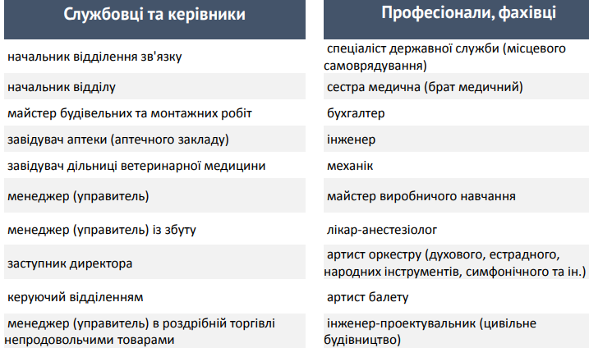
Рис. 1. Професії, за якими кількість вакансій є найбільшою станом на 1 жовтня 2021 року (службовці та керівники, професіонали, фахівці)
Примітка. Наведено на основі [2].
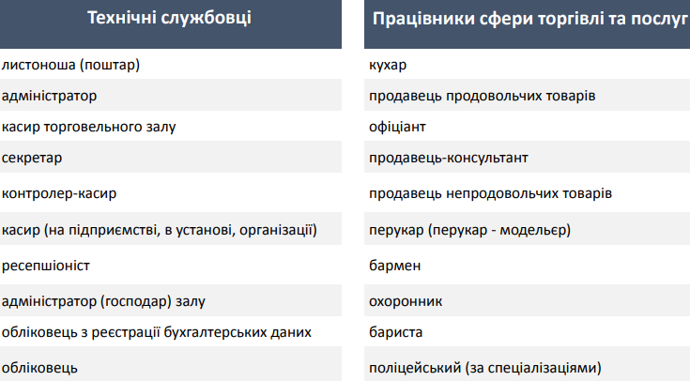
Рис. 2. Професії, за якими кількість вакансій є найбільшою станом на 1 жовтня 2021 року (технічні службовці, працівники сфери торгівлі та послуг)
Примітка. Наведено на основі [2].
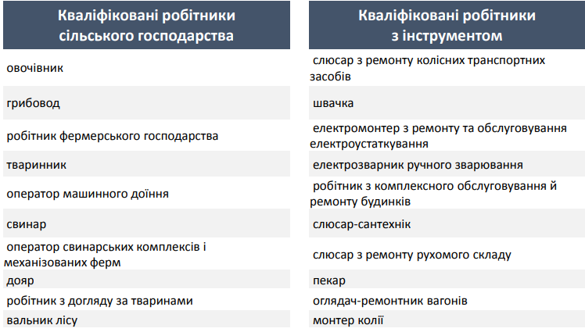
Рис. 3. Професії, за якими кількість вакансій є найбільшою станом на 1 жовтня 2021 року (кваліфіковані робітники сільського господарства, кваліфіковані робітники з інструментом)
Примітка. Наведено на основі [2].
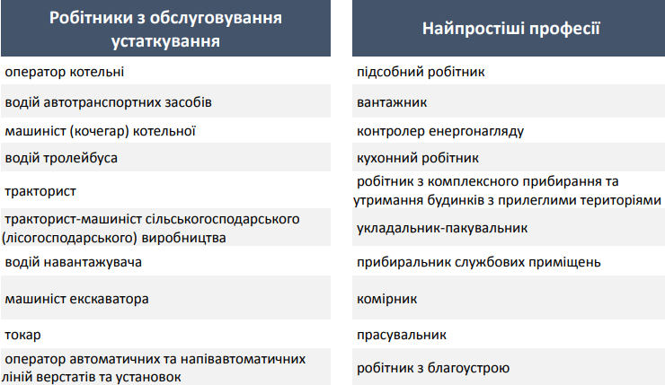
Рис. 4. Професії, за якими кількість вакансій є найбільшою станом на 1 жовтня 2021 року (робітники з обслуговування устаткування, найпростіші професії) [2]
Примітка. Наведено на основі [2].

